SECRETARIA DE DESARROLLO AGRARIO, TERRITORIAL Y URBANO

AVISO de medición y deslinde del predio de presunta propiedad nacional denominado La Vinatería, con una superficie aproximada de 6,000-53-07.1737 hectáreas, ubicado en Guaymas, Son.

Al margen un sello con el Escudo Nacional, que dice: Estados Unidos Mexicanos.- DESARROLLO TERRITORIAL.- Secretaría de Desarrollo Agrario, Territorial y Urbano.
AVISO DE DESLINDE
AVISO DE MEDICIÓN Y DESLINDE DEL PREDIO DE PRESUNTA PROPIEDAD NACIONAL DENOMINADO LA VINATERÍA, CON UNA SUPERFICIE APROXIMADA DE 6,000-53-07.1737 HECTÁREAS, UBICADO EN GUAYMAS, SONORA.
La Dirección General de Ordenamiento de la Propiedad Rural, de la Secretaría de Desarrollo Agrario, Territorial y Urbano, mediante oficio núm. II210.DGOPR.DTN.02230.2021, de fecha 22 de febrero de 2021, autorizó el deslinde y medición del predio presuntamente propiedad de la nación arriba mencionado y comisionó conjunta o separadamente a JOSÉ HERNANDO GIRÓN RÍOS, ARNOLD GANTES ROJO, CRHYSTIAN REYES CHÁVEZ, DANIEL VICTORICO RODRÍGUEZ BARBOSA, ALBERTO ALVARADO HERRERA, GABRIELA CERVIN REYES, GILBERTO NÚÑEZ RODRIGUEZ, JUAN MARTÍN ORTEGA CONDE, MARTÍN TEODORO JIMÉNEZ, ÁLVARO MURGUÍA CÓZAR, ALBERTO FUENTES LÓPEZ, JUAN MANUEL GUZMÁN BÁUTISTA, JORGE SAN PEDRO FLORES, JOSÉ ROBERTO BENÍTEZ DOMÍNGUEZ, DAVID NICOLÁS OROZCO TOVAR, JOSÉ EDUARDO CRUZ SOTO, ALFREDO DE LA PEÑA MONTOYA, HERMELINDO CARRIZOSA VELASCO, JOSÉ ROBERTO CONTRERAS DUARTE Y MARIO TOLEDO PADILLA, y habilitó a SANDRA PAOLA GONZÁLEZ CRUZ, EMMITA CASTILLO GARDUÑO, ANGÉLICA DÍAZ ALCÁNTARA, JOSÉ GUADALUPE CRUZ HERNÁNDEZ, LAURA NAYELI SEVILLA MIGUEL, POUL ANTONIO RODRÍGUEZ HERNÁNDEZ, HUMBERTO ALATORRE PALMA, NORBERTO CASTRO SOTO, ERIC ÁVILA MARÍN, MARTHA CECILIA CANIZALES IBARRA, RAÚL MONTOYA RIVERA Y FERNANDO MURILLO PLATT, para llevar a cabo el deslinde y medición del citado predio. Se designa a José Hernando Girón Ríos como Comisionado General, por lo que, en cumplimiento de los artículos 14 y 16 de la Constitución Política de los Estados Unidos Mexicanos; 3, 160 de la Ley Agraria; 101, 104 y 105 Fracción I y 106 del Reglamento de la Ley Agraria en Materia de Ordenamiento de la Propiedad Rural se publica, por una sola vez, en el Diario Oficial de la Federación, en el Periódico Oficial del Gobierno del Estado de Sonora, y en el periódico de mayor circulación de la entidad federativa de que se trate con efectos de notificación a los poseedores, colindantes, titulares y presuntos propietarios siguientes: RINCÓN DE GUADALUPE, JAIME LUCAS, DAVID ROMO P., RICARDO PLATT, SECRETARÍA DE ECONOMIA (CONCESIÓN MINERA SAN ABEL TÍTULO 223959 Y LOS ABELES TÍTULO 242380), H. AYUNTAMIENTO DE GUAYMAS (SIERRA ALTA); y demás presuntos propietarios, poseedores, colindantes y aquellos que consideren que los trabajos de deslinde les pudiesen afectar, a efecto de que dentro del plazo de 30 días hábiles contados a partir de la publicación del presente Aviso en el Diario Oficial de la Federación comparezcan para exponer lo que a su derecho convenga, así como para presentar la documentación que fundamente su dicho, en copia certificada o en copia simple, acompañada del documento original para su cotejo, en términos de la fracción II del artículo 15-A de la Ley Federal de Procedimiento Administrativo. Asimismo, en su comparecencia deberán señalar domicilio cierto para oír y recibir notificaciones en la población en la que se ubica la Oficina de Representación Estatal de la Secretaría de Desarrollo Agrario, Territorial y Urbano en Sonora, con el apercibimiento de que, de no hacerlo, se fijará la notificación en la puerta de la sede de dicha representación. Lo anterior, en términos de los artículos 305, 306 y 316 del Código Federal de Procedimientos Civiles.
Las medidas, colindancias y coordenadas de ubicación geográfica (latitud norte, longitud oeste al centro del predio) son las siguientes:
AL NORESTE: En 20 mts., con predio (X), en posesión ( ) propiedad ( ) calle ( ) carretera ( ) Río ( ) vereda ( ) Otro (X) de: Sierra Alta, Jaime Lucas y David Romo P.
AL SUROESTE: En 20 mts., con predio (X), en posesión ( ) propiedad ( ) calle ( ) Río ( ) vereda ( ) Otro ( ) de: Presunto Terreno Nacional y Rincón de Guadalupe
AL NOROESTE: En 20 mts., con predio (X), en posesión ( ) propiedad ( ) calle ( ) carretera ( ) Río ( ) vereda ( ) Otro ( ) de: Rincón de Guadalupe y Presunto Terreno Nacional
AL SURESTE: En 20 mts., con predio (X), en posesión ( ) propiedad ( ) calle ( ) Río ( ) vereda ( ) Otro ( ) Jaime Lucas, David Romo P. y Ricardo Platt L.
COORDENADAS: Latitud norte: 28°29'32'' Longitud oeste: 110°56'08''
El plano relativo al terreno que se va a deslindar, se da a conocer a continuación, mismo que se encuentra a la vista de cualquier interesado en la Oficina de Representación Estatal de la Secretaría de Desarrollo Agrario, Territorial y Urbano en Sonora, ubicada en Calle Héroe de Nacozari, Número 9, Colonia Modelo, entre Seguro Social y Justo Sierra, C.P. 83190, Ciudad de Hermosillo, Sonora.
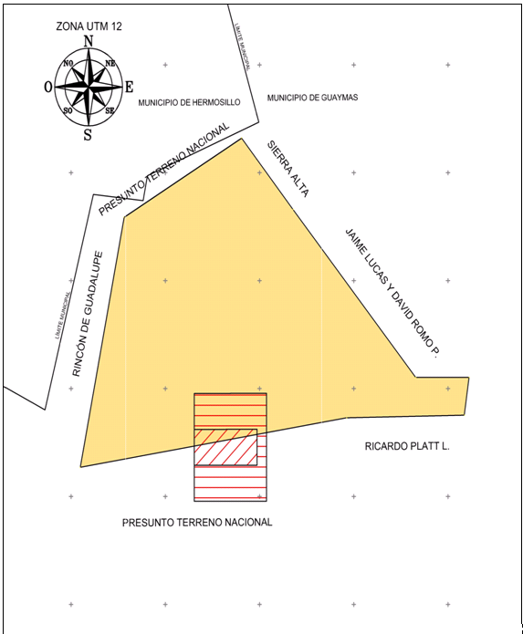
Asimismo, se hace saber que dicho aviso con el croquis respectivo se fijará a su vez, en los parajes cercanos al predio.
A las personas que no presenten sus documentos dentro del plazo señalado, o que habiendo sido notificadas a presenciar el deslinde no concurran al mismo, se les tendrá como conformes con sus resultados.
Ciudad de México, a 22 de febrero de 2021.- El Comisionado General, José Hernando Girón Ríos.- Rúbrica.

AVISO de medición y deslinde del predio de presunta propiedad nacional denominado La Matanza Fraccion 1, con una superficie aproximada de 1239-73-74.8933 hectáreas, ubicado en Cajeme, Son.

Al margen un sello con el Escudo Nacional, que dice: Estados Unidos Mexicanos.- DESARROLLO TERRITORIAL.- Secretaría de Desarrollo Agrario, Territorial y Urbano.
AVISO DE DESLINDE
AVISO DE MEDICIÓN Y DESLINDE DEL PREDIO DE PRESUNTA PROPIEDAD NACIONAL DENOMINADO LA MATANZA FRACCION 1, CON UNA SUPERFICIE APROXIMADA DE 1239-73-74.8933 HECTÁREAS, UBICADO EN CAJEME, SONORA.
La Dirección General de Ordenamiento de la Propiedad Rural, de la Secretaría de Desarrollo Agrario, Territorial y Urbano, mediante oficio núm. II210.DGOPR.DTN.02231.2021, de fecha 22 de febrero de 2021, autorizó el deslinde y medición del predio presuntamente propiedad de la nación arriba mencionado y comisionó conjunta o separadamente a JOSÉ HERNANDO GIRÓN RÍOS, ARNOLD GANTES ROJO, CRHYSTIAN REYES CHÁVEZ, DANIEL VICTORICO RODRÍGUEZ BARBOSA, ALBERTO ALVARADO HERRERA, GABRIELA CERVIN REYES, GILBERTO NÚÑEZ RODRIGUEZ, JUAN MARTÍN ORTEGA CONDE, MARTÍN TEODORO JIMÉNEZ, ÁLVARO MURGUÍA CÓZAR, ALBERTO FUENTES LÓPEZ, JUAN MANUEL GUZMÁN BÁUTISTA, JORGE SAN PEDRO FLORES, JOSÉ ROBERTO BENÍTEZ DOMÍNGUEZ, DAVID NICOLÁS OROZCO TOVAR, JOSÉ EDUARDO CRUZ SOTO, ALFREDO DE LA PEÑA MONTOYA, HERMELINDO CARRIZOSA VELASCO, JOSÉ ROBERTO CONTRERAS DUARTE Y MARIO TOLEDO PADILLA, y habilitó a SANDRA PAOLA GONZÁLEZ CRUZ, EMMITA CASTILLO GARDUÑO, ANGÉLICA DÍAZ ALCÁNTARA, JOSÉ GUADALUPE CRUZ HERNÁNDEZ, LAURA NAYELI SEVILLA MIGUEL, POUL ANTONIO RODRÍGUEZ HERNÁNDEZ, HUMBERTO ALATORRE PALMA, NORBERTO CASTRO SOTO, ERIC ÁVILA MARÍN, MARTHA CECILIA CANIZALES IBARRA, RAÚL MONTOYA RIVERA Y FERNANDO MURILLO PLATT, para llevar a cabo el deslinde y medición del citado predio. Se designa a José Hernando Girón Ríos como Comisionado General, por lo que, en cumplimiento de los artículos 14 y 16 de la Constitución Política de los Estados Unidos Mexicanos; 3, 160 de la Ley Agraria; 101, 104 y 105 Fracción I y 106 del Reglamento de la Ley Agraria en Materia de Ordenamiento de la Propiedad Rural se publica, por una sola vez, en el Diario Oficial de la Federación, en el Periódico Oficial del Gobierno del Estado de Sonora, y en el periódico de mayor circulación de la entidad federativa de que se trate con efectos de notificación a los poseedores, colindantes, titulares y presuntos propietarios siguientes: DEL TERRITORIO YAQUI, EN TÉRMINOS DE LA RESOLUCIÓN PRESIDENCIAL DEL 22 DE OCTUBRE DE 1940, COMISIÓN NACIONAL DEL AGUA (PRESA ÁLVARO OBREGON), DEL PREDIO EL REPRESO, DEL PREDIO LA SANNDIA, LIDIA V. AGUILAR, EDMUNDO PLATT LABORIN, DEL PREDIO FRACCION DEL CAJÓN O TUBACA; y demás presuntos propietarios, poseedores, colindantes y aquellos que consideren que los trabajos de deslinde les pudiesen afectar, a efecto de que dentro del plazo de 30 días hábiles contados a partir de la publicación del presente Aviso en el Diario Oficial de la Federación comparezcan para exponer lo que a su derecho convenga, así como para presentar la documentación que fundamente su dicho, en copia certificada o en copia simple, acompañada del documento original para su cotejo, en términos de la fracción II del artículo 15-A de la Ley Federal de Procedimiento Administrativo. Asimismo, en su comparecencia deberán señalar domicilio cierto para oír y recibir notificaciones en la población en la que se ubica la Oficina de Representación Estatal de la Secretaría de Desarrollo Agrario, Territorial y Urbano en Sonora, con el apercibimiento de que, de no hacerlo, se fijará la notificación en la puerta de la sede de dicha representación. Lo anterior, en términos de los artículos 305, 306 y 316 del Código Federal de Procedimientos Civiles.
Las medidas, colindancias y coordenadas de ubicación geográfica (latitud norte, longitud oeste al centro del predio) son las siguientes:
AL NORESTE: En 20 mts., con predio (X), en posesión ( ) propiedad ( ) calle ( ) carretera ( ) Río ( ) vereda ( ) Otro (X) de Fracción del Cajón o Tubaca de Orlando Platt Laborin.
AL NOROESTE: En 20 mts., con predio (X), en posesión ( ) propiedad ( ) calle ( ) carretera ( ) Río ( ) vereda ( ) Otro (X) de Territorio Yaqui, en términos de la Resolución Presidencial del 22 de octubre de 1940, El Represo, Lidia V. Aguilar y La Sandia de Edmundo Platt Laborin.
AL SURESTE: En 20 mts., con predio (X), en posesión ( ) propiedad ( ) calle ( ) Río ( ) vereda ( ) Otro (X) de La Matanza Fracción II de Leonardo Parra Gutiérrez, Presa Álvaro Obregón y Territorio Yaqui, en términos de la Resolución Presidencial del 22 de octubre de 1940.
AL SUROESTE: En 20 mts., con predio ( ), en posesión ( ) propiedad ( ) calle ( ) carretera ( ) Río ( ) vereda ( ) Otro (X) de Territorio Yaqui, en términos de la Resolución Presidencial del 22 de octubre de 1940.
COORDENADAS: Latitud norte: 27°59'00'' Longitud oeste: 109°56'20''
El plano relativo al terreno que se va a deslindar, se da a conocer a continuación, mismo que se encuentra a la vista de cualquier interesado en la Oficina de Representación Estatal de la Secretaría de Desarrollo Agrario, Territorial y Urbano en Sonora, ubicada en Calle Héroe de Nacozari, Número 9, Colonia Modelo, entre Seguro Social y Justo Sierra, C.P. 83190, Ciudad de Hermosillo, Sonora.

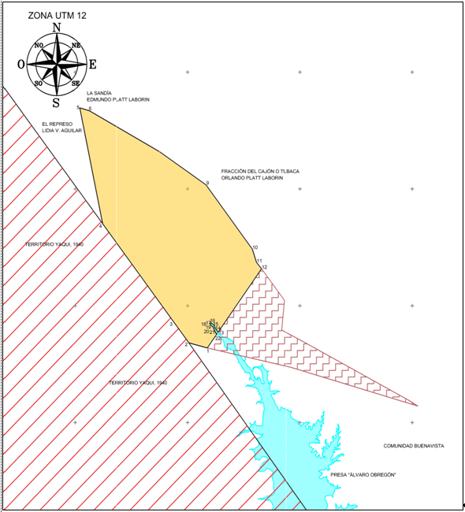

Asimismo, se hace saber que dicho aviso con el croquis respectivo se fijará a su vez, en los parajes cercanos al predio.
A las personas que no presenten sus documentos dentro del plazo señalado, o que habiendo sido notificadas a presenciar el deslinde no concurran al mismo, se les tendrá como conformes con sus resultados.
Ciudad de México, a 22 de febrero de 2021.- El Comisionado General, José Hernando Girón Ríos.- Rúbrica.

AVISO de medición y deslinde del predio de presunta propiedad nacional denominado Innominado 1, con una superficie aproximada de 265-36-93.865 hectáreas, ubicado en Guaymas, Son.

Al margen un sello con el Escudo Nacional, que dice: Estados Unidos Mexicanos.- DESARROLLO TERRITORIAL.- Secretaría de Desarrollo Agrario, Territorial y Urbano.
AVISO DE DESLINDE
AVISO DE MEDICIÓN Y DESLINDE DEL PREDIO DE PRESUNTA PROPIEDAD NACIONAL DENOMINADO INNOMINADO 1, CON UNA SUPERFICIE APROXIMADA DE 265-36-93.865 HECTÁREAS, UBICADO EN GUAYMAS, SONORA.
La Dirección General de Ordenamiento de la Propiedad Rural, de la Secretaría de Desarrollo Agrario, Territorial y Urbano, mediante oficio núm. II210.DGOPR.DTN.02232.2021, de fecha 22 de febrero de 2021, autorizó el deslinde y medición del predio presuntamente propiedad de la nación arriba mencionado y comisionó conjunta o separadamente a JOSÉ HERNANDO GIRÓN RÍOS, ARNOLD GANTES ROJO, CRHYSTIAN REYES CHÁVEZ, DANIEL VICTORICO RODRÍGUEZ BARBOSA, ALBERTO ALVARADO HERRERA, GABRIELA CERVIN REYES, GILBERTO NÚÑEZ RODRIGUEZ, JUAN MARTÍN ORTEGA CONDE, MARTÍN TEODORO JIMÉNEZ, ÁLVARO MURGUÍA CÓZAR, ALBERTO FUENTES LÓPEZ, JUAN MANUEL GUZMÁN BÁUTISTA, JORGE SAN PEDRO FLORES, JOSÉ ROBERTO BENÍTEZ DOMÍNGUEZ, DAVID NICOLÁS OROZCO TOVAR, JOSÉ EDUARDO CRUZ SOTO, ALFREDO DE LA PEÑA MONTOYA, HERMELINDO CARRIZOSA VELASCO, JOSÉ ROBERTO CONTRERAS DUARTE Y MARIO TOLEDO PADILLA, y habilitó a SANDRA PAOLA GONZÁLEZ CRUZ, EMMITA CASTILLO GARDUÑO, ANGÉLICA DÍAZ ALCÁNTARA, JOSÉ GUADALUPE CRUZ HERNÁNDEZ, LAURA NAYELI SEVILLA MIGUEL, POUL ANTONIO RODRÍGUEZ HERNÁNDEZ, HUMBERTO ALATORRE PALMA, NORBERTO CASTRO SOTO, ERIC ÁVILA MARÍN, MARTHA CECILIA CANIZALES IBARRA, RAÚL MONTOYA RIVERA Y FERNANDO MURILLO PLATT, para llevar a cabo el deslinde y medición del citado predio. Se designa a José Hernando Girón Ríos como Comisionado General, por lo que, en cumplimiento de los artículos 14 y 16 de la Constitución Política de los Estados Unidos Mexicanos; 3, 160 de la Ley Agraria; 101, 104 y 105 Fracción I y 106 del Reglamento de la Ley Agraria en Materia de Ordenamiento de la Propiedad Rural se publica, por una sola vez, en el Diario Oficial de la Federación, en el Periódico Oficial del Gobierno del Estado de Sonora, y en el periódico de mayor circulación de la entidad federativa de que se trate con efectos de notificación a los poseedores, colindantes, titulares y presuntos propietarios siguientes: DEL PREDIO INNOMINADO 2; y demás presuntos propietarios, poseedores, colindantes y aquellos que consideren que los trabajos de deslinde les pudiesen afectar, a efecto de que dentro del plazo de 30 días hábiles contados a partir de la publicación del presente Aviso en el Diario Oficial de la Federación comparezcan para exponer lo que a su derecho convenga, así como para presentar la documentación que fundamente su dicho, en copia certificada o en copia simple, acompañada del documento original para su cotejo, en términos de la fracción II del artículo 15-A de la Ley Federal de Procedimiento Administrativo. Asimismo, en su comparecencia deberán señalar domicilio cierto para oír y recibir notificaciones en la población en la que se ubica la Oficina de Representación Estatal de la Secretaría de Desarrollo Agrario, Territorial y Urbano en Sonora, con el apercibimiento de que, de no hacerlo, se fijará la notificación en la puerta de la sede de dicha representación. Lo anterior, en términos de los artículos 305, 306 y 316 del Código Federal de Procedimientos Civiles.
Las medidas, colindancias y coordenadas de ubicación geográfica (latitud norte, longitud oeste al centro del predio) son las siguientes:
AL NORESTE: En 20 mts., con predio (X), en posesión ( ) propiedad ( ) calle ( ) carretera ( ) Río ( ) vereda ( ) Otro ( ) de Presunto Terreno Nacional y Predio Innominado 2.
AL NOROESTE: En 20 mts., con predio (X), en posesión (X) propiedad ( ) calle ( ) carretera ( ) Río ( ) vereda ( ) Otro ( ) de Presunto Terreno Nacional.
AL SURESTE: En 20 mts., con predio (X), en posesión ( ) propiedad ( ) calle ( ) Río ( ) vereda ( ) Otro ( ) de Presunto Terreno Nacional.
COORDENADAS: Latitud norte: 28°14'27'' Longitud oeste: 111°13'45''
El plano relativo al terreno que se va a deslindar, se da a conocer a continuación, mismo que se encuentra a la vista de cualquier interesado en la Oficina de Representación Estatal de la Secretaría de Desarrollo Agrario, Territorial y Urbano en Sonora, ubicada en Calle Héroe de Nacozari, Número 9, Colonia Modelo, entre Seguro Social y Justo Sierra, C.P. 83190, Ciudad de Hermosillo, Sonora.
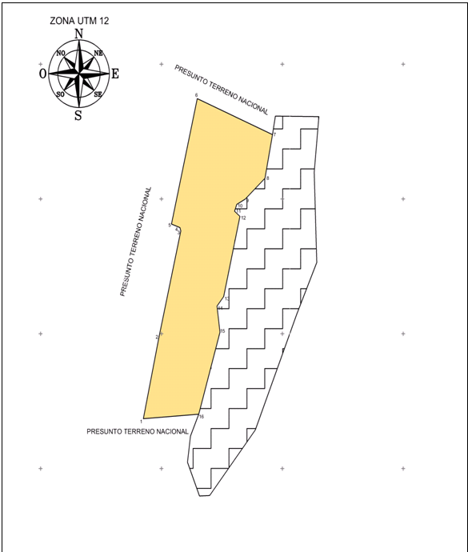
Asimismo, se hace saber que dicho aviso con el croquis respectivo se fijará a su vez, en los parajes cercanos al predio.
A las personas que no presenten sus documentos dentro del plazo señalado, o que habiendo sido notificadas a presenciar el deslinde no concurran al mismo, se les tendrá como conformes con sus resultados.
Ciudad de México, a 22 de febrero de 2021.- El Comisionado General, José Hernando Girón Ríos.- Rúbrica.

AVISO de medición y deslinde del predio de presunta propiedad nacional denominado Innominado 2, con una superficie aproximada de 329-49-41.788 hectáreas, ubicado en Guaymas, Son.

Al margen un sello con el Escudo Nacional, que dice: Estados Unidos Mexicanos.- DESARROLLO TERRITORIAL.- Secretaría de Desarrollo Agrario, Territorial y Urbano.
AVISO DE DESLINDE
AVISO DE MEDICIÓN Y DESLINDE DEL PREDIO DE PRESUNTA PROPIEDAD NACIONAL DENOMINADO INNOMINADO 2, CON UNA SUPERFICIE APROXIMADA DE 329-49-41.788 HECTÁREAS, UBICADO EN GUAYMAS, SONORA.
La Dirección General de Ordenamiento de la Propiedad Rural, de la Secretaría de Desarrollo Agrario, Territorial y Urbano, mediante oficio núm. II210.DGOPR.DTN.02233.2021, de fecha 22 de febrero de 2021, autorizó el deslinde y medición del predio presuntamente propiedad de la nación arriba mencionado y comisionó conjunta o separadamente a JOSÉ HERNANDO GIRÓN RÍOS, ARNOLD GANTES ROJO, CRHYSTIAN REYES CHÁVEZ, DANIEL VICTORICO RODRÍGUEZ BARBOSA, ALBERTO ALVARADO HERRERA, GABRIELA CERVIN REYES, GILBERTO NÚÑEZ RODRIGUEZ, JUAN MARTÍN ORTEGA CONDE, MARTÍN TEODORO JIMÉNEZ, ÁLVARO MURGUÍA CÓZAR, ALBERTO FUENTES LÓPEZ, JUAN MANUEL GUZMÁN BÁUTISTA, JORGE SAN PEDRO FLORES, JOSÉ ROBERTO BENÍTEZ DOMÍNGUEZ, DAVID NICOLÁS OROZCO TOVAR, JOSÉ EDUARDO CRUZ SOTO, ALFREDO DE LA PEÑA MONTOYA, HERMELINDO CARRIZOSA VELASCO, JOSÉ ROBERTO CONTRERAS DUARTE Y MARIO TOLEDO PADILLA, y habilitó a SANDRA PAOLA GONZÁLEZ CRUZ, EMMITA CASTILLO GARDUÑO, ANGÉLICA DÍAZ ALCÁNTARA, JOSÉ GUADALUPE CRUZ HERNÁNDEZ, LAURA NAYELI SEVILLA MIGUEL, POUL ANTONIO RODRÍGUEZ HERNÁNDEZ, HUMBERTO ALATORRE PALMA, NORBERTO CASTRO SOTO, ERIC ÁVILA MARÍN, MARTHA CECILIA CANIZALES IBARRA, RAÚL MONTOYA RIVERA Y FERNANDO MURILLO PLATT, para llevar a cabo el deslinde y medición del citado predio. Se designa a José Hernando Girón Ríos como Comisionado General, por lo que, en cumplimiento de los artículos 14 y 16 de la Constitución Política de los Estados Unidos Mexicanos; 3, 160 de la Ley Agraria; 101, 104 y 105 Fracción I y 106 del Reglamento de la Ley Agraria en Materia de Ordenamiento de la Propiedad Rural se publica, por una sola vez, en el Diario Oficial de la Federación, en el Periódico Oficial del Gobierno del Estado de Sonora, y en el periódico de mayor circulación de la entidad federativa de que se trate con efectos de notificación a los poseedores, colindantes, titulares y presuntos propietarios siguientes: DEL PREDIO INNOMINADO 1; y demás presuntos propietarios, poseedores, colindantes y aquellos que consideren que los trabajos de deslinde les pudiesen afectar, a efecto de que dentro del plazo de 30 días hábiles contados a partir de la publicación del presente Aviso en el Diario Oficial de la Federación comparezcan para exponer lo que a su derecho convenga, así como para presentar la documentación que fundamente su dicho, en copia certificada o en copia simple, acompañada del documento original para su cotejo, en términos de la fracción II del artículo 15-A de la Ley Federal de Procedimiento Administrativo. Asimismo, en su comparecencia deberán señalar domicilio cierto para oír y recibir notificaciones en la población en la que se ubica la Oficina de Representación Estatal de la Secretaría de Desarrollo Agrario, Territorial y Urbano en Sonora, con el apercibimiento de que, de no hacerlo, se fijará la notificación en la puerta de la sede de dicha representación. Lo anterior, en términos de los artículos 305, 306 y 316 del Código Federal de Procedimientos Civiles.
Las medidas, colindancias y coordenadas de ubicación geográfica (latitud norte, longitud oeste al centro del predio) son las siguientes:
AL NORESTE: En 20 mts., con predio (X), en posesión ( ) propiedad ( ) calle ( ) carretera ( ) Río ( ) vereda ( ) Otro ( ) de Predio Innominado 1 y Presunto Terreno Nacional.
AL NOROESTE: En 20 mts., con predio (X), en posesión (X) propiedad ( ) calle ( ) carretera ( ) Río ( ) vereda ( ) Otro ( ) de Predio Innominado 1.
AL SURESTE: En 20 mts., con predio (X), en posesión ( ) propiedad ( ) calle ( ) Río ( ) vereda ( ) Otro ( ) de Presunto Terreno Nacional.
AL SUROESTE: En 20 mts., con predio (X), en posesión ( ) propiedad ( ) calle ( ) carretera ( ) Río ( ) vereda ( ) Otro (X) de Presunto Terreno Nacional y Predio Innominado 1.
COORDENADAS: Latitud norte: 28°14'10'' Longitud oeste: 111°13'20''
El plano relativo al terreno que se va a deslindar, se da a conocer a continuación, mismo que se encuentra a la vista de cualquier interesado en la Oficina de Representación Estatal de la Secretaría de Desarrollo Agrario, Territorial y Urbano en Sonora, ubicada en Calle Héroe de Nacozari, Número 9, Colonia Modelo, entre Seguro Social y Justo Sierra, C.P. 83190, Ciudad de Hermosillo, Sonora.
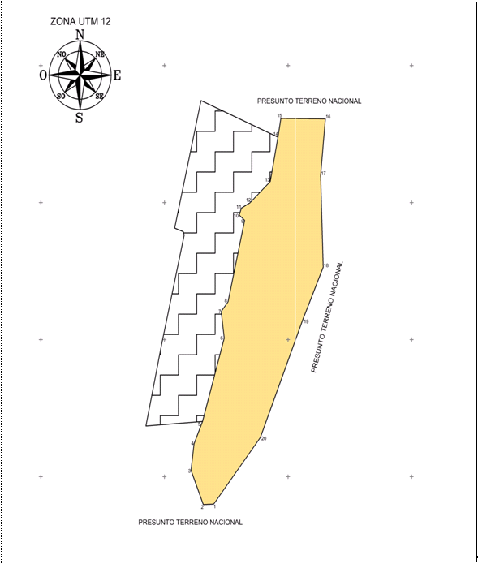
Asimismo, se hace saber que dicho aviso con el croquis respectivo se fijará a su vez, en los parajes cercanos al predio.
A las personas que no presenten sus documentos dentro del plazo señalado, o que habiendo sido notificadas a presenciar el deslinde no concurran al mismo, se les tendrá como conformes con sus resultados.
Ciudad de México, a 22 de febrero de 2021.- El Comisionado General, José Hernando Girón Ríos.- Rúbrica.

AVISO de medición y deslinde del predio de presunta propiedad nacional denominado Innominado 3, con una superficie aproximada de 4,968-24-48.016 hectáreas, ubicado en Guaymas, Son.

Al margen un sello con el Escudo Nacional, que dice: Estados Unidos Mexicanos.- DESARROLLO TERRITORIAL.- Secretaría de Desarrollo Agrario, Territorial y Urbano.
AVISO DE DESLINDE
AVISO DE MEDICIÓN Y DESLINDE DEL PREDIO DE PRESUNTA PROPIEDAD NACIONAL DENOMINADO INNOMINADO 3, CON UNA SUPERFICIE APROXIMADA DE 4,968-24-48.016 HECTÁREAS, UBICADO EN GUAYMAS, SONORA.
La Dirección General de Ordenamiento de la Propiedad Rural, de la Secretaría de Desarrollo Agrario, Territorial y Urbano, mediante oficio núm. II210.DGOPR.DTN.02234.2021, de fecha 22 de febrero de 2021, autorizó el deslinde y medición del predio presuntamente propiedad de la nación arriba mencionado y comisionó conjunta o separadamente a JOSÉ HERNANDO GIRÓN RÍOS, ARNOLD GANTES ROJO, CRHYSTIAN REYES CHÁVEZ, DANIEL VICTORICO RODRÍGUEZ BARBOSA, ALBERTO ALVARADO HERRERA, GABRIELA CERVIN REYES, GILBERTO NÚÑEZ RODRIGUEZ, JUAN MARTÍN ORTEGA CONDE, MARTÍN TEODORO JIMÉNEZ, ÁLVARO MURGUÍA CÓZAR, ALBERTO FUENTES LÓPEZ, JUAN MANUEL GUZMÁN BÁUTISTA, JORGE SAN PEDRO FLORES, JOSÉ ROBERTO BENÍTEZ DOMÍNGUEZ, DAVID NICOLÁS OROZCO TOVAR, JOSÉ EDUARDO CRUZ SOTO, ALFREDO DE LA PEÑA MONTOYA, HERMELINDO CARRIZOSA VELASCO, JOSÉ ROBERTO CONTRERAS DUARTE Y MARIO TOLEDO PADILLA, y habilitó a SANDRA PAOLA GONZÁLEZ CRUZ, EMMITA CASTILLO GARDUÑO, ANGÉLICA DÍAZ ALCÁNTARA, JOSÉ GUADALUPE CRUZ HERNÁNDEZ, LAURA NAYELI SEVILLA MIGUEL, POUL ANTONIO RODRÍGUEZ HERNÁNDEZ, HUMBERTO ALATORRE PALMA, NORBERTO CASTRO SOTO, ERIC ÁVILA MARÍN, MARTHA CECILIA CANIZALES IBARRA, RAÚL MONTOYA RIVERA Y FERNANDO MURILLO PLATT, para llevar a cabo el deslinde y medición del citado predio. Se designa a José Hernando Girón Ríos como Comisionado General, por lo que, en cumplimiento de los artículos 14 y 16 de la Constitución Política de los Estados Unidos Mexicanos; 3, 160 de la Ley Agraria; 101, 104 y 105 Fracción I y 106 del Reglamento de la Ley Agraria en Materia de Ordenamiento de la Propiedad Rural se publica, por una sola vez, en el Diario Oficial de la Federación, en el Periódico Oficial del Gobierno del Estado de Sonora, y en el periódico de mayor circulación de la entidad federativa de que se trate con efectos de notificación a los poseedores, colindantes, titulares y presuntos propietarios siguientes: SECRETARÍA DEL MEDIO AMBIENTE Y RECURSOS NATURALES (GOLFO DE CALIFORNIA), SECRETARÍA DE ECONOMÍA (CONCESIÓN MINERA 241268), EJIDO FRANCISCO VILLA, DE DEMASÍAS DEL PREDIO ENSENADA GRANDE; y demás presuntos propietarios, poseedores, colindantes y aquellos que consideren que los trabajos de deslinde les pudiesen afectar, a efecto de que dentro del plazo de 30 días hábiles contados a partir de la publicación del presente Aviso en el Diario Oficial de la Federación comparezcan para exponer lo que a su derecho convenga, así como para presentar la documentación que fundamente su dicho, en copia certificada o en copia simple, acompañada del documento original para su cotejo, en términos de la fracción II del artículo 15-A de la Ley Federal de Procedimiento Administrativo. Asimismo, en su comparecencia deberán señalar domicilio cierto para oír y recibir notificaciones en la población en la que se ubica la Oficina de Representación Estatal de la Secretaría de Desarrollo Agrario, Territorial y Urbano en Sonora, con el apercibimiento de que, de no hacerlo, se fijará la notificación en la puerta de la sede de dicha representación. Lo anterior, en términos de los artículos 305, 306 y 316 del Código Federal de Procedimientos Civiles.
Las medidas, colindancias y coordenadas de ubicación geográfica (latitud norte, longitud oeste al centro del predio) son las siguientes:
AL NORESTE: En 20 mts., con predio (X), en posesión ( ) propiedad ( ) calle ( ) carretera ( ) Río ( ) vereda ( ) Otro ( ) de Presunto Terreno Nacional.
AL NOROESTE: En 20 mts., con predio (X), en posesión (X) propiedad ( ) calle ( ) carretera ( ) Río ( ) vereda ( ) Otro (X) de Golfo de California, Concesión Minera de Título 241268 y Presunto Terreno Nacional.
AL SURESTE: En 20 mts., con predio (X), en posesión ( ) propiedad ( ) calle ( ) Río ( ) vereda ( ) Otro (X) de Presunto Terreno Nacional, Ejido Francisco Villa y demasías del Predio Ensenada Grande.
AL SUROESTE: En 20 mts., con predio ( ), en posesión ( ) propiedad ( ) calle ( ) carretera ( ) Río ( ) vereda ( ) Otro (X) de Golfo de California.
COORDENADAS: Latitud norte: 28°08'08'' Longitud oeste: 110°16'40''
El plano relativo al terreno que se va a deslindar, se da a conocer a continuación, mismo que se encuentra a la vista de cualquier interesado en la Oficina de Representación Estatal de la Secretaría de Desarrollo Agrario, Territorial y Urbano en Sonora, ubicada en Calle Héroe de Nacozari, Número 9, Colonia Modelo, entre Seguro Social y Justo Sierra, C.P. 83190, Ciudad de Hermosillo, Sonora.
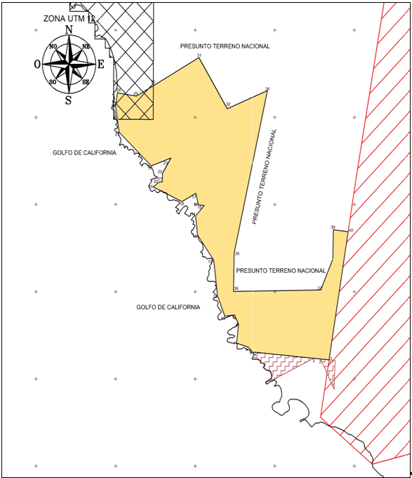

Asimismo, se hace saber que dicho aviso con el croquis respectivo se fijará a su vez, en los parajes cercanos al predio.
A las personas que no presenten sus documentos dentro del plazo señalado, o que habiendo sido notificadas a presenciar el deslinde no concurran al mismo, se les tendrá como conformes con sus resultados.
Ciudad de México, a 22 de febrero de 2021.- El Comisionado General, José Hernando Girón Ríos.- Rúbrica.

AVISO de medición y deslinde del predio de presunta propiedad nacional denominado Innominado 4, con una superficie aproximada de 203-26-06.639 hectáreas, ubicado en Guaymas, Son.

Al margen un sello con el Escudo Nacional, que dice: Estados Unidos Mexicanos.- DESARROLLO TERRITORIAL.- Secretaría de Desarrollo Agrario, Territorial y Urbano.
AVISO DE DESLINDE
AVISO DE MEDICIÓN Y DESLINDE DEL PREDIO DE PRESUNTA PROPIEDAD NACIONAL DENOMINADO INNOMINADO 4, CON UNA SUPERFICIE APROXIMADA DE 203-26-06.639 HECTÁREAS, UBICADO EN GUAYMAS, SONORA.
La Dirección General de Ordenamiento de la Propiedad Rural, de la Secretaría de Desarrollo Agrario, Territorial y Urbano, mediante oficio núm. II210.DGOPR.DTN.02235.2021, de fecha 22 de febrero de 2021, autorizó el deslinde y medición del predio presuntamente propiedad de la nación arriba mencionado y comisionó conjunta o separadamente a JOSÉ HERNANDO GIRÓN RÍOS, ARNOLD GANTES ROJO, CRHYSTIAN REYES CHÁVEZ, DANIEL VICTORICO RODRÍGUEZ BARBOSA, ALBERTO ALVARADO HERRERA, GABRIELA CERVIN REYES, GILBERTO NÚÑEZ RODRIGUEZ, JUAN MARTÍN ORTEGA CONDE, MARTÍN TEODORO JIMÉNEZ, ÁLVARO MURGUÍA CÓZAR, ALBERTO FUENTES LÓPEZ, JUAN MANUEL GUZMÁN BÁUTISTA, JORGE SAN PEDRO FLORES, JOSÉ ROBERTO BENÍTEZ DOMÍNGUEZ, DAVID NICOLÁS OROZCO TOVAR, JOSÉ EDUARDO CRUZ SOTO, ALFREDO DE LA PEÑA MONTOYA, HERMELINDO CARRIZOSA VELASCO, JOSÉ ROBERTO CONTRERAS DUARTE Y MARIO TOLEDO PADILLA, y habilitó a SANDRA PAOLA GONZÁLEZ CRUZ, EMMITA CASTILLO GARDUÑO, ANGÉLICA DÍAZ ALCÁNTARA, JOSÉ GUADALUPE CRUZ HERNÁNDEZ, LAURA NAYELI SEVILLA MIGUEL, POUL ANTONIO RODRÍGUEZ HERNÁNDEZ, HUMBERTO ALATORRE PALMA, NORBERTO CASTRO SOTO, ERIC ÁVILA MARÍN, MARTHA CECILIA CANIZALES IBARRA, RAÚL MONTOYA RIVERA Y FERNANDO MURILLO PLATT, para llevar a cabo el deslinde y medición del citado predio. Se designa a José Hernando Girón Ríos como Comisionado General, por lo que, en cumplimiento de los artículos 14 y 16 de la Constitución Política de los Estados Unidos Mexicanos; 3, 160 de la Ley Agraria; 101, 104 y 105 Fracción I y 106 del Reglamento de la Ley Agraria en Materia de Ordenamiento de la Propiedad Rural se publica, por una sola vez, en el Diario Oficial de la Federación, en el Periódico Oficial del Gobierno del Estado de Sonora, y en el periódico de mayor circulación de la entidad federativa de que se trate con efectos de notificación a los poseedores, colindantes, titulares y presuntos propietarios siguientes: H. AYUNTAMIENTO DE GUAYMAS; y demás presuntos propietarios, poseedores, colindantes y aquellos que consideren que los trabajos de deslinde les pudiesen afectar, a efecto de que dentro del plazo de 30 días hábiles contados a partir de la publicación del presente Aviso en el Diario Oficial de la Federación comparezcan para exponer lo que a su derecho convenga, así como para presentar la documentación que fundamente su dicho, en copia certificada o en copia simple, acompañada del documento original para su cotejo, en términos de la fracción II del artículo 15-A de la Ley Federal de Procedimiento Administrativo. Asimismo, en su comparecencia deberán señalar domicilio cierto para oír y recibir notificaciones en la población en la que se ubica la Oficina de Representación Estatal de la Secretaría de Desarrollo Agrario, Territorial y Urbano en Sonora, con el apercibimiento de que, de no hacerlo, se fijará la notificación en la puerta de la sede de dicha representación. Lo anterior, en términos de los artículos 305, 306 y 316 del Código Federal de Procedimientos Civiles.
Las medidas, colindancias y coordenadas de ubicación geográfica (latitud norte, longitud oeste al centro del predio) son las siguientes:
AL NORESTE: En 20 mts., con predio (X), en posesión ( ) propiedad ( ) calle ( ) carretera ( ) Río ( ) vereda ( ) Otro ( ) de Presunto Terreno Nacional.
AL NOROESTE: En 20 mts., con predio (X), en posesión ( ) propiedad ( ) calle ( ) carretera ( ) Río ( ) vereda ( ) Otro ( ) de Presunto Terreno Nacional.
AL SURESTE: En 20 mts., con predio (X), en posesión ( ) propiedad ( ) calle ( ) Río ( ) vereda ( ) Otro ( ) de Presunto Terreno Nacional.
AL SUROESTE: En 20 mts., con predio (X), en posesión ( ) propiedad ( ) calle ( ) carretera ( ) Río ( ) vereda ( ) Otro ( ) de Presunto Terreno Nacional.
COORDENADAS: Latitud norte: 28°14'41'' Longitud oeste: 111°15'50''
El plano relativo al terreno que se va a deslindar, se da a conocer a continuación, mismo que se encuentra a la vista de cualquier interesado en la Oficina de Representación Estatal de la Secretaría de Desarrollo Agrario, Territorial y Urbano en Sonora, ubicada en Calle Héroe de Nacozari, Número 9, Colonia Modelo, entre Seguro Social y Justo Sierra, C.P. 83190, Ciudad de Hermosillo, Sonora.
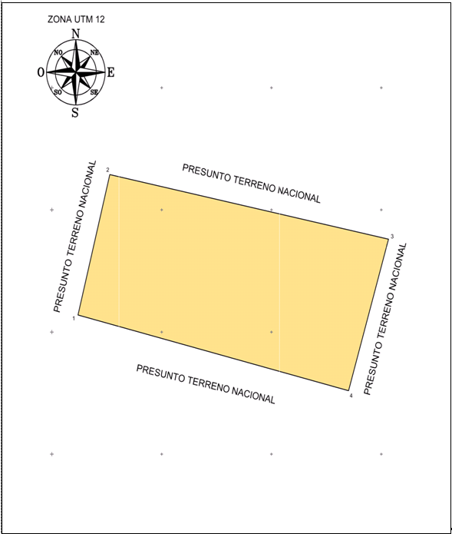
Asimismo, se hace saber que dicho aviso con el croquis respectivo se fijará a su vez, en los parajes cercanos al predio.
A las personas que no presenten sus documentos dentro del plazo señalado, o que habiendo sido notificadas a presenciar el deslinde no concurran al mismo, se les tendrá como conformes con sus resultados.
Ciudad de México, a 22 de febrero de 2021.- El Comisionado General, José Hernando Girón Ríos.- Rúbrica.

AVISO de medición y deslinde del predio de presunta propiedad nacional denominado Innominado 5, con una superficie aproximada de 223-61-24.229 hectáreas, ubicado en Guaymas, Son.

Al margen un sello con el Escudo Nacional, que dice: Estados Unidos Mexicanos.- DESARROLLO TERRITORIAL.- Secretaría de Desarrollo Agrario, Territorial y Urbano.
AVISO DE DESLINDE
AVISO DE MEDICIÓN Y DESLINDE DEL PREDIO DE PRESUNTA PROPIEDAD NACIONAL DENOMINADO INNOMINADO 5, CON UNA SUPERFICIE APROXIMADA DE 223-61-24.229 HECTÁREAS, UBICADO EN GUAYMAS, SONORA.
La Dirección General de Ordenamiento de la Propiedad Rural, de la Secretaría de Desarrollo Agrario, Territorial y Urbano, mediante oficio núm. II210.DGOPR.DTN.02236.2021, de fecha 22 de febrero de 2021, autorizó el deslinde y medición del predio presuntamente propiedad de la nación arriba mencionado y comisionó conjunta o separadamente a JOSÉ HERNANDO GIRÓN RÍOS, ARNOLD GANTES ROJO, CRHYSTIAN REYES CHÁVEZ, DANIEL VICTORICO RODRÍGUEZ BARBOSA, ALBERTO ALVARADO HERRERA, GABRIELA CERVIN REYES, GILBERTO NÚÑEZ RODRIGUEZ, JUAN MARTÍN ORTEGA CONDE, MARTÍN TEODORO JIMÉNEZ, ÁLVARO MURGUÍA CÓZAR, ALBERTO FUENTES LÓPEZ, JUAN MANUEL GUZMÁN BÁUTISTA, JORGE SAN PEDRO FLORES, JOSÉ ROBERTO BENÍTEZ DOMÍNGUEZ, DAVID NICOLÁS OROZCO TOVAR, JOSÉ EDUARDO CRUZ SOTO, ALFREDO DE LA PEÑA MONTOYA, HERMELINDO CARRIZOSA VELASCO, JOSÉ ROBERTO CONTRERAS DUARTE Y MARIO TOLEDO PADILLA, y habilitó a SANDRA PAOLA GONZÁLEZ CRUZ, EMMITA CASTILLO GARDUÑO, ANGÉLICA DÍAZ ALCÁNTARA, JOSÉ GUADALUPE CRUZ HERNÁNDEZ, LAURA NAYELI SEVILLA MIGUEL, POUL ANTONIO RODRÍGUEZ HERNÁNDEZ, HUMBERTO ALATORRE PALMA, NORBERTO CASTRO SOTO, ERIC ÁVILA MARÍN, MARTHA CECILIA CANIZALES IBARRA, RAÚL MONTOYA RIVERA Y FERNANDO MURILLO PLATT, para llevar a cabo el deslinde y medición del citado predio. Se designa a José Hernando Girón Ríos como Comisionado General, por lo que, en cumplimiento de los artículos 14 y 16 de la Constitución Política de los Estados Unidos Mexicanos; 3, 160 de la Ley Agraria; 101, 104 y 105 Fracción I y 106 del Reglamento de la Ley Agraria en Materia de Ordenamiento de la Propiedad Rural se publica, por una sola vez, en el Diario Oficial de la Federación, en el Periódico Oficial del Gobierno del Estado de Sonora, y en el periódico de mayor circulación de la entidad federativa de que se trate con efectos de notificación a los poseedores, colindantes, titulares y presuntos propietarios siguientes: SECRETARÍA DE COMUNICACIONES Y TRANSPORTES (CARRETERA SANCHEZ TOBOADA A PARQUE INDUSTRIA), SECRETARÍA DE MEDIO AMBIENTE Y RECURSOS NATURALES (ZONA FEDERAL DEL GOLFO DE CALIFORNIA); y demás presuntos propietarios, poseedores, colindantes y aquellos que consideren que los trabajos de deslinde les pudiesen afectar, a efecto de que dentro del plazo de 30 días hábiles contados a partir de la publicación del presente Aviso en el Diario Oficial de la Federación comparezcan para exponer lo que a su derecho convenga, así como para presentar la documentación que fundamente su dicho, en copia certificada o en copia simple, acompañada del documento original para su cotejo, en términos de la fracción II del artículo 15-A de la Ley Federal de Procedimiento Administrativo. Asimismo, en su comparecencia deberán señalar domicilio cierto para oír y recibir notificaciones en la población en la que se ubica la Oficina de Representación Estatal de la Secretaría de Desarrollo Agrario, Territorial y Urbano en Sonora, con el apercibimiento de que, de no hacerlo, se fijará la notificación en la puerta de la sede de dicha representación. Lo anterior, en términos de los artículos 305, 306 y 316 del Código Federal de Procedimientos Civiles.
Las medidas, colindancias y coordenadas de ubicación geográfica (latitud norte, longitud oeste al centro del predio) son las siguientes:
AL NORESTE: En 20 mts., con predio (X), en posesión ( ) propiedad ( ) calle ( ) carretera ( ) Río ( ) vereda ( ) Otro (X) de Carretera Sánchez Taboada a Parque Industria y Zona Federal del Golfo de California.
AL NOROESTE: En 20 mts., con predio (X), en posesión ( ) propiedad ( ) calle ( ) carretera ( ) Río ( ) vereda ( ) Otro (X) de Presunto Terreno Nacional y Carretera Sánchez Taboada a Parque Industria.
AL SURESTE: En 20 mts., con predio (X), en posesión ( ) propiedad ( ) calle ( ) Río ( ) vereda ( ) Otro (X) de Zona Federal del Golfo de California y Carretera Sánchez Taboada a Parque Industria.
AL SUROESTE: En 20 mts., con predio (X), en posesión ( ) propiedad ( ) calle ( ) carretera ( ) Río ( ) vereda ( ) Otro (X) de Carretera Sánchez Taboada a Parque Industria y Presunto Terreno Nacional.
COORDENADAS: Latitud norte: 27°53'43'' Longitud oeste: 110°52'03''
El plano relativo al terreno que se va a deslindar, se da a conocer a continuación, mismo que se encuentra a la vista de cualquier interesado en la Oficina de Representación Estatal de la Secretaría de Desarrollo Agrario, Territorial y Urbano en Sonora, ubicada en Calle Héroe de Nacozari, Número 9, Colonia Modelo, entre Seguro Social y Justo Sierra, C.P. 83190, Ciudad de Hermosillo, Sonora.
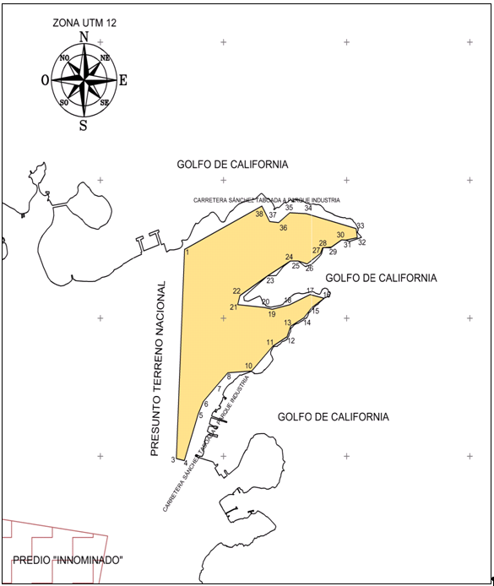
Asimismo, se hace saber que dicho aviso con el croquis respectivo se fijará a su vez, en los parajes cercanos al predio.
A las personas que no presenten sus documentos dentro del plazo señalado, o que habiendo sido notificadas a presenciar el deslinde no concurran al mismo, se les tendrá como conformes con sus resultados.
Ciudad de México, a 22 de febrero de 2021.- El Comisionado General, José Hernando Girón Ríos.- Rúbrica.

AVISO de medición y deslinde del predio de presunta propiedad nacional denominado Innominado 6, con una superficie aproximada de 1,478-47-74.452 hectáreas, ubicado en Guaymas, Son.

Al margen un sello con el Escudo Nacional, que dice: Estados Unidos Mexicanos.- DESARROLLO TERRITORIAL.- Secretaría de Desarrollo Agrario, Territorial y Urbano.
AVISO DE DESLINDE
AVISO DE MEDICIÓN Y DESLINDE DEL PREDIO DE PRESUNTA PROPIEDAD NACIONAL DENOMINADO INNOMINADO 6, CON UNA SUPERFICIE APROXIMADA DE 1,478-47-74.452 HECTÁREAS, UBICADO EN GUAYMAS, SONORA.
La Dirección General de Ordenamiento de la Propiedad Rural, de la Secretaría de Desarrollo Agrario, Territorial y Urbano, mediante oficio núm. II210.DGOPR.DTN.02237.2021, de fecha 22 de febrero de 2021, autorizó el deslinde y medición del predio presuntamente propiedad de la nación arriba mencionado y comisionó conjunta o separadamente a JOSÉ HERNANDO GIRÓN RÍOS, ARNOLD GANTES ROJO, CRHYSTIAN REYES CHÁVEZ, DANIEL VICTORICO RODRÍGUEZ BARBOSA, ALBERTO ALVARADO HERRERA, GABRIELA CERVIN REYES, GILBERTO NÚÑEZ RODRIGUEZ, JUAN MARTÍN ORTEGA CONDE, MARTÍN TEODORO JIMÉNEZ, ÁLVARO MURGUÍA CÓZAR, ALBERTO FUENTES LÓPEZ, JUAN MANUEL GUZMÁN BÁUTISTA, JORGE SAN PEDRO FLORES, JOSÉ ROBERTO BENÍTEZ DOMÍNGUEZ, DAVID NICOLÁS OROZCO TOVAR, JOSÉ EDUARDO CRUZ SOTO, ALFREDO DE LA PEÑA MONTOYA, HERMELINDO CARRIZOSA VELASCO, JOSÉ ROBERTO CONTRERAS DUARTE Y MARIO TOLEDO PADILLA, y habilitó a SANDRA PAOLA GONZÁLEZ CRUZ, EMMITA CASTILLO GARDUÑO, ANGÉLICA DÍAZ ALCÁNTARA, JOSÉ GUADALUPE CRUZ HERNÁNDEZ, LAURA NAYELI SEVILLA MIGUEL, POUL ANTONIO RODRÍGUEZ HERNÁNDEZ, HUMBERTO ALATORRE PALMA, NORBERTO CASTRO SOTO, ERIC ÁVILA MARÍN, MARTHA CECILIA CANIZALES IBARRA, RAÚL MONTOYA RIVERA Y FERNANDO MURILLO PLATT, para llevar a cabo el deslinde y medición del citado predio. Se designa a José Hernando Girón Ríos como Comisionado General, por lo que, en cumplimiento de los artículos 14 y 16 de la Constitución Política de los Estados Unidos Mexicanos; 3, 160 de la Ley Agraria; 101, 104 y 105 Fracción I y 106 del Reglamento de la Ley Agraria en Materia de Ordenamiento de la Propiedad Rural se publica, por una sola vez, en el Diario Oficial de la Federación, en el Periódico Oficial del Gobierno del Estado de Sonora, y en el periódico de mayor circulación de la entidad federativa de que se trate con efectos de notificación a los poseedores, colindantes, titulares y presuntos propietarios siguientes: EJIDO SAN JOSÉ DE GUAYMAS Y SECRETARÍA DEL MEDIO AMBIENTE Y RECURSOS NATURALES (ZONA FEDERAL DEL GOLFO DE CALIFORNIA), SECRETARÍA DE COMUNICACIONES Y TRANSPORTES (CARRETERA GUAYMAS-CD. OBREGÓN); y demás presuntos propietarios, poseedores, colindantes y aquellos que consideren que los trabajos de deslinde les pudiesen afectar, a efecto de que dentro del plazo de 30 días hábiles contados a partir de la publicación del presente Aviso en el Diario Oficial de la Federación comparezcan para exponer lo que a su derecho convenga, así como para presentar la documentación que fundamente su dicho, en copia certificada o en copia simple, acompañada del documento original para su cotejo, en términos de la fracción II del artículo 15-A de la Ley Federal de Procedimiento Administrativo. Asimismo, en su comparecencia deberán señalar domicilio cierto para oír y recibir notificaciones en la población en la que se ubica la Oficina de Representación Estatal de la Secretaría de Desarrollo Agrario, Territorial y Urbano en Sonora, con el apercibimiento de que, de no hacerlo, se fijará la notificación en la puerta de la sede de dicha representación. Lo anterior, en términos de los artículos 305, 306 y 316 del Código Federal de Procedimientos Civiles.
Las medidas, colindancias y coordenadas de ubicación geográfica (latitud norte, longitud oeste al centro del predio) son las siguientes:
AL NORESTE: En 20 mts., con predio (X), en posesión ( ) propiedad ( ) calle ( ) carretera ( ) Río ( ) vereda ( ) Otro (X) de Ejido San José de Guaymas y Zona Federal del Golfo de California y Presunto Terreno Nacional.
AL NOROESTE: En 20 mts., con predio (X), en posesión ( ) propiedad ( ) calle ( ) carretera ( ) Río ( ) vereda ( ) Otro (X) de Presunto Terreno Nacional y Ejido San José de Guaymas.
AL SURESTE: En 20 mts., con predio (X), en posesión ( ) propiedad ( ) calle ( ) Río ( ) vereda ( ) Otro (X) de Carretera Guaymas-Cd. Obregón y Presunto Terreno Nacional.
AL SUROESTE: En 20 mts., con predio (X), en posesión ( ) propiedad ( ) calle ( ) carretera ( ) Río ( ) vereda ( ) Otro ( ) de Presunto Terreno Nacional.
COORDENADAS: Latitud norte: 27°56'58'' Longitud oeste: 110°53'09''
El plano relativo al terreno que se va a deslindar, se da a conocer a continuación, mismo que se encuentra a la vista de cualquier interesado en la Oficina de Representación Estatal de la Secretaría de Desarrollo Agrario, Territorial y Urbano en Sonora, ubicada en Calle Héroe de Nacozari, Número 9, Colonia Modelo, entre Seguro Social y Justo Sierra, C.P. 83190, Ciudad de Hermosillo, Sonora.
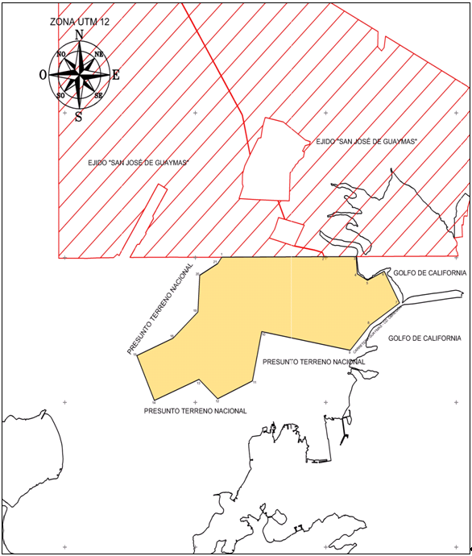
Asimismo, se hace saber que dicho aviso con el croquis respectivo se fijará a su vez, en los parajes cercanos al predio.
A las personas que no presenten sus documentos dentro del plazo señalado, o que habiendo sido notificadas a presenciar el deslinde no concurran al mismo, se les tendrá como conformes con sus resultados.
Ciudad de México, a 22 de febrero de 2021.- El Comisionado General, José Hernando Girón Ríos.- Rúbrica.

AVISO de medición y deslinde del predio de presunta propiedad nacional denominado Innominado 7, con una superficie aproximada de 3,613-47-75.885 hectáreas, ubicado en Guaymas, Son.

Al margen un sello con el Escudo Nacional, que dice: Estados Unidos Mexicanos.- DESARROLLO TERRITORIAL.- Secretaría de Desarrollo Agrario, Territorial y Urbano.
AVISO DE DESLINDE
AVISO DE MEDICIÓN Y DESLINDE DEL PREDIO DE PRESUNTA PROPIEDAD NACIONAL DENOMINADO INNOMINADO 7, CON UNA SUPERFICIE APROXIMADA DE 3,613-47-75.885 HECTÁREAS, UBICADO EN GUAYMAS, SONORA.
La Dirección General de Ordenamiento de la Propiedad Rural, de la Secretaría de Desarrollo Agrario, Territorial y Urbano, mediante oficio núm. II210.DGOPR.DTN.02238.2021, de fecha 22 de febrero de 2021, autorizó el deslinde y medición del predio presuntamente propiedad de la nación arriba mencionado y comisionó conjunta o separadamente a JOSÉ HERNANDO GIRÓN RÍOS, ARNOLD GANTES ROJO, CRHYSTIAN REYES CHÁVEZ, DANIEL VICTORICO RODRÍGUEZ BARBOSA, ALBERTO ALVARADO HERRERA, GABRIELA CERVIN REYES, GILBERTO NÚÑEZ RODRIGUEZ, JUAN MARTÍN ORTEGA CONDE, MARTÍN TEODORO JIMÉNEZ, ÁLVARO MURGUÍA CÓZAR, ALBERTO FUENTES LÓPEZ, JUAN MANUEL GUZMÁN BÁUTISTA, JORGE SAN PEDRO FLORES, JOSÉ ROBERTO BENÍTEZ DOMÍNGUEZ, DAVID NICOLÁS OROZCO TOVAR, JOSÉ EDUARDO CRUZ SOTO, ALFREDO DE LA PEÑA MONTOYA, HERMELINDO CARRIZOSA VELASCO, JOSÉ ROBERTO CONTRERAS DUARTE Y MARIO TOLEDO PADILLA, y habilitó a SANDRA PAOLA GONZÁLEZ CRUZ, EMMITA CASTILLO GARDUÑO, ANGÉLICA DÍAZ ALCÁNTARA, JOSÉ GUADALUPE CRUZ HERNÁNDEZ, LAURA NAYELI SEVILLA MIGUEL, POUL ANTONIO RODRÍGUEZ HERNÁNDEZ, HUMBERTO ALATORRE PALMA, NORBERTO CASTRO SOTO, ERIC ÁVILA MARÍN, MARTHA CECILIA CANIZALES IBARRA, RAÚL MONTOYA RIVERA Y FERNANDO MURILLO PLATT, para llevar a cabo el deslinde y medición del citado predio. Se designa a José Hernando Girón Ríos como Comisionado General, por lo que, en cumplimiento de los artículos 14 y 16 de la Constitución Política de los Estados Unidos Mexicanos; 3, 160 de la Ley Agraria; 101, 104 y 105 Fracción I y 106 del Reglamento de la Ley Agraria en Materia de Ordenamiento de la Propiedad Rural se publica, por una sola vez, en el Diario Oficial de la Federación, en el Periódico Oficial del Gobierno del Estado de Sonora, y en el periódico de mayor circulación de la entidad federativa de que se trate con efectos de notificación a los poseedores, colindantes, titulares y presuntos propietarios siguientes: EJIDO FRANCISCO VILLA Y DEL PREDIO RANCHO SAN ALFONSO; y demás presuntos propietarios, poseedores, colindantes y aquellos que consideren que los trabajos de deslinde les pudiesen afectar, a efecto de que dentro del plazo de 30 días hábiles contados a partir de la publicación del presente Aviso en el Diario Oficial de la Federación comparezcan para exponer lo que a su derecho convenga, así como para presentar la documentación que fundamente su dicho, en copia certificada o en copia simple, acompañada del documento original para su cotejo, en términos de la fracción II del artículo 15-A de la Ley Federal de Procedimiento Administrativo. Asimismo, en su comparecencia deberán señalar domicilio cierto para oír y recibir notificaciones en la población en la que se ubica la Oficina de Representación Estatal de la Secretaría de Desarrollo Agrario, Territorial y Urbano en Sonora, con el apercibimiento de que, de no hacerlo, se fijará la notificación en la puerta de la sede de dicha representación. Lo anterior, en términos de los artículos 305, 306 y 316 del Código Federal de Procedimientos Civiles.
Las medidas, colindancias y coordenadas de ubicación geográfica (latitud norte, longitud oeste al centro del predio) son las siguientes:
AL NORESTE: En 20 mts., con predio (X), en posesión ( ) propiedad ( ) calle ( ) carretera ( ) Río ( ) vereda ( ) Otro ( ) de Presunto Terreno Nacional.
AL NOROESTE: En 20 mts., con predio (X), en posesión ( ) propiedad ( ) calle ( ) carretera ( ) Río ( ) vereda ( ) Otro ( ) de Presunto Terreno Nacional.
AL SURESTE: En 20 mts., con predio (X), en posesión ( ) propiedad ( ) calle ( ) Río ( ) vereda ( ) Otro (X) de Presunto Terreno Nacional y Ejido Francisco Villa.
AL SUROESTE: En 20 mts., con predio ( ), en posesión ( ) propiedad ( ) calle ( ) carretera ( ) Río ( ) vereda ( ) Otro (X) de Ejido Francisco Villa y Predio Rancho San Alfonso.
COORDENADAS: Latitud norte: 28°13'36'' Longitud oeste: 111°10'32''
El plano relativo al terreno que se va a deslindar, se da a conocer a continuación, mismo que se encuentra a la vista de cualquier interesado en la Oficina de Representación Estatal de la Secretaría de Desarrollo Agrario, Territorial y Urbano en Sonora, ubicada en Calle Héroe de Nacozari, Número 9, Colonia Modelo, entre Seguro Social y Justo Sierra, C.P. 83190, Ciudad de Hermosillo, Sonora.
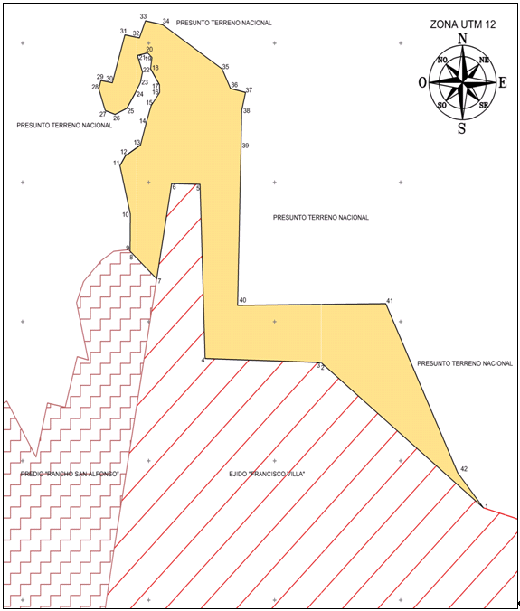
Asimismo, se hace saber que dicho aviso con el croquis respectivo se fijará a su vez, en los parajes cercanos al predio.
A las personas que no presenten sus documentos dentro del plazo señalado, o que habiendo sido notificadas a presenciar el deslinde no concurran al mismo, se les tendrá como conformes con sus resultados.
Ciudad de México, a 22 de febrero de 2021.- El Comisionado General, José Hernando Girón Ríos.- Rúbrica.

AVISO de medición y deslinde del predio de presunta propiedad nacional denominado Innominado 8, con una superficie aproximada de 2,022-83-33.399 hectáreas, ubicado en Guaymas, Son.

Al margen un sello con el Escudo Nacional, que dice: Estados Unidos Mexicanos.- DESARROLLO TERRITORIAL.- Secretaría de Desarrollo Agrario, Territorial y Urbano.
AVISO DE DESLINDE
AVISO DE MEDICIÓN Y DESLINDE DEL PREDIO DE PRESUNTA PROPIEDAD NACIONAL DENOMINADO INNOMINADO 8, CON UNA SUPERFICIE APROXIMADA DE 2,022-83-33.399 HECTÁREAS, UBICADO EN GUAYMAS, SONORA.
La Dirección General de Ordenamiento de la Propiedad Rural, de la Secretaría de Desarrollo Agrario, Territorial y Urbano, mediante oficio núm. II210.DGOPR.DTN.02239.2021, de fecha 22 de febrero de 2021, autorizó el deslinde y medición del predio presuntamente propiedad de la nación arriba mencionado y comisionó conjunta o separadamente a JOSÉ HERNANDO GIRÓN RÍOS, ARNOLD GANTES ROJO, CRHYSTIAN REYES CHÁVEZ, DANIEL VICTORICO RODRÍGUEZ BARBOSA, ALBERTO ALVARADO HERRERA, GABRIELA CERVIN REYES, GILBERTO NÚÑEZ RODRIGUEZ, JUAN MARTÍN ORTEGA CONDE, MARTÍN TEODORO JIMÉNEZ, ÁLVARO MURGUÍA CÓZAR, ALBERTO FUENTES LÓPEZ, JUAN MANUEL GUZMÁN BÁUTISTA, JORGE SAN PEDRO FLORES, JOSÉ ROBERTO BENÍTEZ DOMÍNGUEZ, DAVID NICOLÁS OROZCO TOVAR, JOSÉ EDUARDO CRUZ SOTO, ALFREDO DE LA PEÑA MONTOYA, HERMELINDO CARRIZOSA VELASCO, JOSÉ ROBERTO CONTRERAS DUARTE Y MARIO TOLEDO PADILLA, y habilitó a SANDRA PAOLA GONZÁLEZ CRUZ, EMMITA CASTILLO GARDUÑO, ANGÉLICA DÍAZ ALCÁNTARA, JOSÉ GUADALUPE CRUZ HERNÁNDEZ, LAURA NAYELI SEVILLA MIGUEL, POUL ANTONIO RODRÍGUEZ HERNÁNDEZ, HUMBERTO ALATORRE PALMA, NORBERTO CASTRO SOTO, ERIC ÁVILA MARÍN, MARTHA CECILIA CANIZALES IBARRA, RAÚL MONTOYA RIVERA Y FERNANDO MURILLO PLATT, para llevar a cabo el deslinde y medición del citado predio. Se designa a José Hernando Girón Ríos como Comisionado General, por lo que, en cumplimiento de los artículos 14 y 16 de la Constitución Política de los Estados Unidos Mexicanos; 3, 160 de la Ley Agraria; 101, 104 y 105 Fracción I y 106 del Reglamento de la Ley Agraria en Materia de Ordenamiento de la Propiedad Rural se publica, por una sola vez, en el Diario Oficial de la Federación, en el Periódico Oficial del Gobierno del Estado de Sonora, y en el periódico de mayor circulación de la entidad federativa de que se trate con efectos de notificación a los poseedores, colindantes, titulares y presuntos propietarios siguientes: EJIDO ADOLFO DE LA HUERTA N.C.P.G., EJIDO GENERAL LUCIO BLANCO, SECRETARÍA DE ECONOMÍA (CONCESIÓN MINERA TÍTULO 245813), EJIDO SAN JOSÉ DE GUAYMAS; y demás presuntos propietarios, poseedores, colindantes y aquellos que consideren que los trabajos de deslinde les pudiesen afectar, a efecto de que dentro del plazo de 30 días hábiles contados a partir de la publicación del presente Aviso en el Diario Oficial de la Federación comparezcan para exponer lo que a su derecho convenga, así como para presentar la documentación que fundamente su dicho, en copia certificada o en copia simple, acompañada del documento original para su cotejo, en términos de la fracción II del artículo 15-A de la Ley Federal de Procedimiento Administrativo. Asimismo, en su comparecencia deberán señalar domicilio cierto para oír y recibir notificaciones en la población en la que se ubica la Oficina de Representación Estatal de la Secretaría de Desarrollo Agrario, Territorial y Urbano en Sonora, con el apercibimiento de que, de no hacerlo, se fijará la notificación en la puerta de la sede de dicha representación. Lo anterior, en términos de los artículos 305, 306 y 316 del Código Federal de Procedimientos Civiles.
Las medidas, colindancias y coordenadas de ubicación geográfica (latitud norte, longitud oeste al centro del predio) son las siguientes:
AL NORESTE: En 20 mts., con predio (X), en posesión ( ) propiedad ( ) calle ( ) carretera ( ) Río ( ) vereda ( ) Otro (X) de Ejido General Lucio Blanco y Concesión Minera de Título 245813.
AL NOROESTE: En 20 mts., con predio (X), en posesión ( ) propiedad ( ) calle ( ) carretera ( ) Río ( ) vereda ( ) Otro (X) de Ejido Adolfo de la Huerta N.C.P.G. y Presunto Terreno Nacional.
AL SURESTE: En 20 mts., con predio ( ), en posesión ( ) propiedad ( ) calle ( ) Río ( ) vereda ( ) Otro (X) de Ejido San José de Guaymas.
AL SUROESTE: En 20 mts., con predio (X), en posesión ( ) propiedad ( ) calle ( ) carretera ( ) Río ( ) vereda ( ) Otro ( ) de Ejido San José de Guaymas.
COORDENADAS: Latitud norte: 28°03'06'' Longitud oeste: 110°53'29''
El plano relativo al terreno que se va a deslindar, se da a conocer a continuación, mismo que se encuentra a la vista de cualquier interesado en la Oficina de Representación Estatal de la Secretaría de Desarrollo Agrario, Territorial y Urbano en Sonora, ubicada en Calle Héroe de Nacozari, Número 9, Colonia Modelo, entre Seguro Social y Justo Sierra, C.P. 83190, Ciudad de Hermosillo, Sonora.
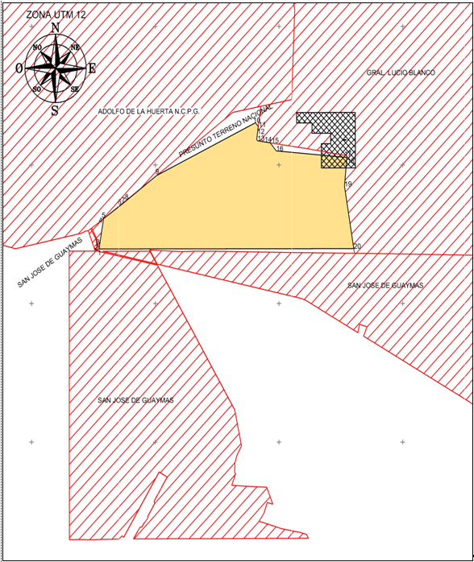
Asimismo, se hace saber que dicho aviso con el croquis respectivo se fijará a su vez, en los parajes cercanos al predio.
A las personas que no presenten sus documentos dentro del plazo señalado, o que habiendo sido notificadas a presenciar el deslinde no concurran al mismo, se les tendrá como conformes con sus resultados.
Ciudad de México, a 22 de febrero de 2021.- El Comisionado General, José Hernando Girón Ríos.- Rúbrica.

AVISO de medición y deslinde del predio de presunta propiedad nacional denominado Innominado 9, con una superficie aproximada de 594-76-50.087 hectáreas, ubicado en Cajeme, Son.

Al margen un sello con el Escudo Nacional, que dice: Estados Unidos Mexicanos.- DESARROLLO TERRITORIAL.- Secretaría de Desarrollo Agrario, Territorial y Urbano.
AVISO DE DESLINDE
AVISO DE MEDICIÓN Y DESLINDE DEL PREDIO DE PRESUNTA PROPIEDAD NACIONAL DENOMINADO INNOMINADO 9, CON UNA SUPERFICIE APROXIMADA DE 594-76-50.087 HECTÁREAS, UBICADO EN CAJEME, SONORA.
La Dirección General de Ordenamiento de la Propiedad Rural, de la Secretaría de Desarrollo Agrario, Territorial y Urbano, mediante oficio núm. II210.DGOPR.DTN.02240.2021, de fecha 22 de febrero de 2021, autorizó el deslinde y medición del predio presuntamente propiedad de la nación arriba mencionado y comisionó conjunta o separadamente a JOSÉ HERNANDO GIRÓN RÍOS, ARNOLD GANTES ROJO, CRHYSTIAN REYES CHÁVEZ, DANIEL VICTORICO RODRÍGUEZ BARBOSA, ALBERTO ALVARADO HERRERA, GABRIELA CERVIN REYES, GILBERTO NÚÑEZ RODRIGUEZ, JUAN MARTÍN ORTEGA CONDE, MARTÍN TEODORO JIMÉNEZ, ÁLVARO MURGUÍA CÓZAR, ALBERTO FUENTES LÓPEZ, JUAN MANUEL GUZMÁN BÁUTISTA, JORGE SAN PEDRO FLORES, JOSÉ ROBERTO BENÍTEZ DOMÍNGUEZ, DAVID NICOLÁS OROZCO TOVAR, JOSÉ EDUARDO CRUZ SOTO, ALFREDO DE LA PEÑA MONTOYA, HERMELINDO CARRIZOSA VELASCO, JOSÉ ROBERTO CONTRERAS DUARTE Y MARIO TOLEDO PADILLA, y habilitó a SANDRA PAOLA GONZÁLEZ CRUZ, EMMITA CASTILLO GARDUÑO, ANGÉLICA DÍAZ ALCÁNTARA, JOSÉ GUADALUPE CRUZ HERNÁNDEZ, LAURA NAYELI SEVILLA MIGUEL, POUL ANTONIO RODRÍGUEZ HERNÁNDEZ, HUMBERTO ALATORRE PALMA, NORBERTO CASTRO SOTO, ERIC ÁVILA MARÍN, MARTHA CECILIA CANIZALES IBARRA, RAÚL MONTOYA RIVERA Y FERNANDO MURILLO PLATT, para llevar a cabo el deslinde y medición del citado predio. Se designa a José Hernando Girón Ríos como Comisionado General, por lo que, en cumplimiento de los artículos 14 y 16 de la Constitución Política de los Estados Unidos Mexicanos; 3, 160 de la Ley Agraria; 101, 104 y 105 Fracción I y 106 del Reglamento de la Ley Agraria en Materia de Ordenamiento de la Propiedad Rural se publica, por una sola vez, en el Diario Oficial de la Federación, en el Periódico Oficial del Gobierno del Estado de Sonora, y en el periódico de mayor circulación de la entidad federativa de que se trate con efectos de notificación a los poseedores, colindantes, titulares y presuntos propietarios siguientes: EJIDO 18 DE SEPTIEMBRE, SECRETARÍA DE ECONOMÍA (CONCESIONES MINERAS 242877 Y 244286); y demás presuntos propietarios, poseedores, colindantes y aquellos que consideren que los trabajos de deslinde les pudiesen afectar, a efecto de que dentro del plazo de 30 días hábiles contados a partir de la publicación del presente Aviso en el Diario Oficial de la Federación comparezcan para exponer lo que a su derecho convenga, así como para presentar la documentación que fundamente su dicho, en copia certificada o en copia simple, acompañada del documento original para su cotejo, en términos de la fracción II del artículo 15-A de la Ley Federal de Procedimiento Administrativo. Asimismo, en su comparecencia deberán señalar domicilio cierto para oír y recibir notificaciones en la población en la que se ubica la Oficina de Representación Estatal de la Secretaría de Desarrollo Agrario, Territorial y Urbano en Sonora, con el apercibimiento de que, de no hacerlo, se fijará la notificación en la puerta de la sede de dicha representación. Lo anterior, en términos de los artículos 305, 306 y 316 del Código Federal de Procedimientos Civiles.
Las medidas, colindancias y coordenadas de ubicación geográfica (latitud norte, longitud oeste al centro del predio) son las siguientes:
AL NORESTE: En 20 mts., con predio (X), en posesión ( ) propiedad ( ) calle ( ) carretera ( ) Río ( ) vereda ( ) Otro ( ) de Ejido "18 de Septiembre", Presunto Terreno Nacional y Concesión Minera de Título 242877.
AL NOROESTE: En 20 mts., con predio (X), en posesión ( ) propiedad ( ) calle ( ) carretera ( ) Río ( ) vereda ( ) Otro (X) de Brecha, Al Sureste: Brecha y Ejido San José de Bácum.
AL SURESTE: En 20 mts., con predio (X), en posesión ( ) propiedad ( ) calle ( ) Río ( ) vereda ( ) Otro (X) de Brecha y Ejido San José de Bácum.
AL SUROESTE: En 20 mts., con predio (X), en posesión ( ) propiedad ( ) calle ( ) carretera ( ) Río ( ) vereda ( ) Otro ( ) de Canal y Calle 16.
COORDENADAS: Latitud norte: 27°28'22'' Longitud oeste: 109°46'30''
El plano relativo al terreno que se va a deslindar, se da a conocer a continuación, mismo que se encuentra a la vista de cualquier interesado en la Oficina de Representación Estatal de la Secretaría de Desarrollo Agrario, Territorial y Urbano en Sonora, ubicada en Calle Héroe de Nacozari, Número 9, Colonia Modelo, entre Seguro Social y Justo Sierra, C.P. 83190, Ciudad de Hermosillo, Sonora.
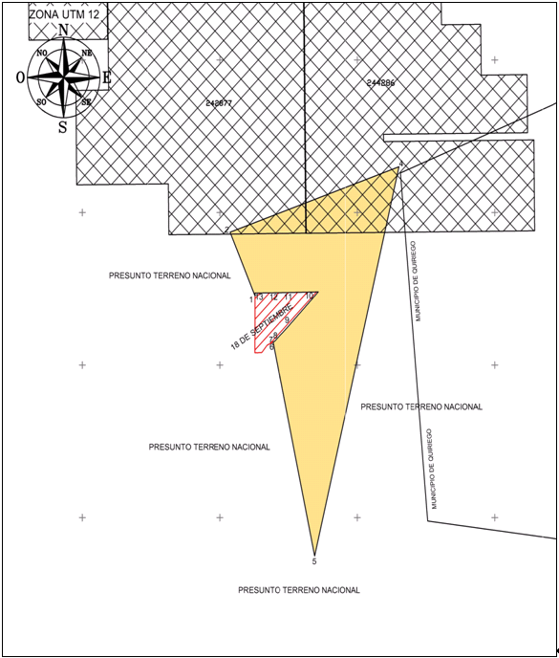
Asimismo, se hace saber que dicho aviso con el croquis respectivo se fijará a su vez, en los parajes cercanos al predio.
A las personas que no presenten sus documentos dentro del plazo señalado, o que habiendo sido notificadas a presenciar el deslinde no concurran al mismo, se les tendrá como conformes con sus resultados.
Ciudad de México, a 22 de febrero de 2021.- El Comisionado General, José Hernando Girón Ríos.- Rúbrica.

AVISO de medición y deslinde del predio de presunta propiedad nacional denominado Innominado 10, con una superficie aproximada de 289-62-66.742 hectáreas, ubicado en Cajeme, Son.

Al margen un sello con el Escudo Nacional, que dice: Estados Unidos Mexicanos.- DESARROLLO TERRITORIAL.- Secretaría de Desarrollo Agrario, Territorial y Urbano.
AVISO DE DESLINDE
AVISO DE MEDICIÓN Y DESLINDE DEL PREDIO DE PRESUNTA PROPIEDAD NACIONAL DENOMINADO INNOMINADO 10, CON UNA SUPERFICIE APROXIMADA DE 289-62-66.742 HECTÁREAS, UBICADO EN CAJEME, SONORA.
La Dirección General de Ordenamiento de la Propiedad Rural, de la Secretaría de Desarrollo Agrario, Territorial y Urbano, mediante oficio núm. II210.DGOPR.DTN.02241.2021, de fecha 22 de febrero de 2021, autorizó el deslinde y medición del predio presuntamente propiedad de la nación arriba mencionado y comisionó conjunta o separadamente a JOSÉ HERNANDO GIRÓN RÍOS, ARNOLD GANTES ROJO, CRHYSTIAN REYES CHÁVEZ, DANIEL VICTORICO RODRÍGUEZ BARBOSA, ALBERTO ALVARADO HERRERA, GABRIELA CERVIN REYES, GILBERTO NÚÑEZ RODRIGUEZ, JUAN MARTÍN ORTEGA CONDE, MARTÍN TEODORO JIMÉNEZ, ÁLVARO MURGUÍA CÓZAR, ALBERTO FUENTES LÓPEZ, JUAN MANUEL GUZMÁN BÁUTISTA, JORGE SAN PEDRO FLORES, JOSÉ ROBERTO BENÍTEZ DOMÍNGUEZ, DAVID NICOLÁS OROZCO TOVAR, JOSÉ EDUARDO CRUZ SOTO, ALFREDO DE LA PEÑA MONTOYA, HERMELINDO CARRIZOSA VELASCO, JOSÉ ROBERTO CONTRERAS DUARTE Y MARIO TOLEDO PADILLA, y habilitó a SANDRA PAOLA GONZÁLEZ CRUZ, EMMITA CASTILLO GARDUÑO, ANGÉLICA DÍAZ ALCÁNTARA, JOSÉ GUADALUPE CRUZ HERNÁNDEZ, LAURA NAYELI SEVILLA MIGUEL, POUL ANTONIO RODRÍGUEZ HERNÁNDEZ, HUMBERTO ALATORRE PALMA, NORBERTO CASTRO SOTO, ERIC ÁVILA MARÍN, MARTHA CECILIA CANIZALES IBARRA, RAÚL MONTOYA RIVERA Y FERNANDO MURILLO PLATT, para llevar a cabo el deslinde y medición del citado predio. Se designa a José Hernando Girón Ríos como Comisionado General, por lo que, en cumplimiento de los artículos 14 y 16 de la Constitución Política de los Estados Unidos Mexicanos; 3, 160 de la Ley Agraria; 101, 104 y 105 Fracción I y 106 del Reglamento de la Ley Agraria en Materia de Ordenamiento de la Propiedad Rural se publica, por una sola vez, en el Diario Oficial de la Federación, en el Periódico Oficial del Gobierno del Estado de Sonora, y en el periódico de mayor circulación de la entidad federativa de que se trate con efectos de notificación a los poseedores, colindantes, titulares y presuntos propietarios siguientes: H. AYUNTAMIENTO DE CAJEME, EJIDO SAN JOSÉ DE BÁCUM, COMISIÓN NACIONAL DEL AGUA (CANAL); y demás presuntos propietarios, poseedores, colindantes y aquellos que consideren que los trabajos de deslinde les pudiesen afectar, a efecto de que dentro del plazo de 30 días hábiles contados a partir de la publicación del presente Aviso en el Diario Oficial de la Federación comparezcan para exponer lo que a su derecho convenga, así como para presentar la documentación que fundamente su dicho, en copia certificada o en copia simple, acompañada del documento original para su cotejo, en términos de la fracción II del artículo 15-A de la Ley Federal de Procedimiento Administrativo. Asimismo, en su comparecencia deberán señalar domicilio cierto para oír y recibir notificaciones en la población en la que se ubica la Oficina de Representación Estatal de la Secretaría de Desarrollo Agrario, Territorial y Urbano en Sonora, con el apercibimiento de que, de no hacerlo, se fijará la notificación en la puerta de la sede de dicha representación. Lo anterior, en términos de los artículos 305, 306 y 316 del Código Federal de Procedimientos Civiles.
Las medidas, colindancias y coordenadas de ubicación geográfica (latitud norte, longitud oeste al centro del predio) son las siguientes:
AL NORESTE: En 20 mts., con predio (X), en posesión ( ) propiedad ( ) calle ( ) carretera ( ) Río ( ) vereda ( ) Otro ( ) de Calle Cuauhtémoc, Calle Juan José Duarte y Brecha.
AL NOROESTE: En 20 mts., con predio (X), en posesión ( ) propiedad ( ) calle ( ) carretera ( ) Río ( ) vereda ( ) Otro (X) de Brecha.
AL SURESTE: En 20 mts., con predio (X), en posesión ( ) propiedad ( ) calle ( ) Río ( ) vereda ( ) Otro (X) de Brecha y Ejido San José de Bácum.
AL SUROESTE: En 20 mts., con predio (X), en posesión ( ) propiedad ( ) calle ( ) carretera ( ) Río ( ) vereda ( ) Otro ( ) de Canal y Calle 16.
COORDENADAS: Latitud norte: 27°20'49'' Longitud oeste: 109°50'22''
El plano relativo al terreno que se va a deslindar, se da a conocer a continuación, mismo que se encuentra a la vista de cualquier interesado en la Oficina de Representación Estatal de la Secretaría de Desarrollo Agrario, Territorial y Urbano en Sonora, ubicada en Calle Héroe de Nacozari, Número 9, Colonia Modelo, entre Seguro Social y Justo Sierra, C.P. 83190, Ciudad de Hermosillo, Sonora.
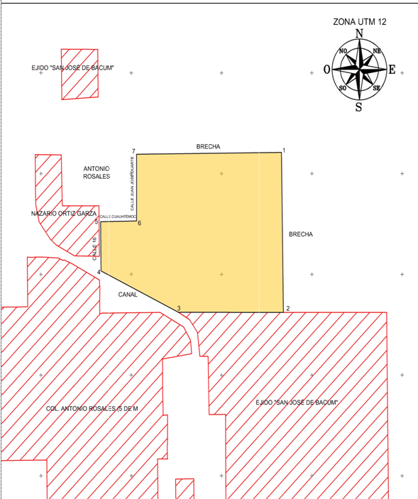
Asimismo, se hace saber que dicho aviso con el croquis respectivo se fijará a su vez, en los parajes cercanos al predio.
A las personas que no presenten sus documentos dentro del plazo señalado, o que habiendo sido notificadas a presenciar el deslinde no concurran al mismo, se les tendrá como conformes con sus resultados.
Ciudad de México, a 22 de febrero de 2021.- El Comisionado General, José Hernando Girón Ríos.- Rúbrica.

AVISO de medición y deslinde del predio de presunta propiedad nacional denominado Innominado 11, con una superficie aproximada de 3,183-91-10.733 hectáreas, ubicado en Cajeme, Son.

Al margen un sello con el Escudo Nacional, que dice: Estados Unidos Mexicanos.- DESARROLLO TERRITORIAL.- Secretaría de Desarrollo Agrario, Territorial y Urbano.
AVISO DE DESLINDE
AVISO DE MEDICIÓN Y DESLINDE DEL PREDIO DE PRESUNTA PROPIEDAD NACIONAL DENOMINADO INNOMINADO 11, CON UNA SUPERFICIE APROXIMADA DE 3,183-91-10.733 HECTÁREAS, UBICADO EN CAJEME, SONORA.
La Dirección General de Ordenamiento de la Propiedad Rural, de la Secretaría de Desarrollo Agrario, Territorial y Urbano, mediante oficio núm. II210.DGOPR.DTN.02242.2021, de fecha 22 de febrero de 2021, autorizó el deslinde y medición del predio presuntamente propiedad de la nación arriba mencionado y comisionó conjunta o separadamente a JOSÉ HERNANDO GIRÓN RÍOS, ARNOLD GANTES ROJO, CRHYSTIAN REYES CHÁVEZ, DANIEL VICTORICO RODRÍGUEZ BARBOSA, ALBERTO ALVARADO HERRERA, GABRIELA CERVIN REYES, GILBERTO NÚÑEZ RODRIGUEZ, JUAN MARTÍN ORTEGA CONDE, MARTÍN TEODORO JIMÉNEZ, ÁLVARO MURGUÍA CÓZAR, ALBERTO FUENTES LÓPEZ, JUAN MANUEL GUZMÁN BÁUTISTA, JORGE SAN PEDRO FLORES, JOSÉ ROBERTO BENÍTEZ DOMÍNGUEZ, DAVID NICOLÁS OROZCO TOVAR, JOSÉ EDUARDO CRUZ SOTO, ALFREDO DE LA PEÑA MONTOYA, HERMELINDO CARRIZOSA VELASCO, JOSÉ ROBERTO CONTRERAS DUARTE Y MARIO TOLEDO PADILLA, y habilitó a SANDRA PAOLA GONZÁLEZ CRUZ, EMMITA CASTILLO GARDUÑO, ANGÉLICA DÍAZ ALCÁNTARA, JOSÉ GUADALUPE CRUZ HERNÁNDEZ, LAURA NAYELI SEVILLA MIGUEL, POUL ANTONIO RODRÍGUEZ HERNÁNDEZ, HUMBERTO ALATORRE PALMA, NORBERTO CASTRO SOTO, ERIC ÁVILA MARÍN, MARTHA CECILIA CANIZALES IBARRA, RAÚL MONTOYA RIVERA Y FERNANDO MURILLO PLATT, para llevar a cabo el deslinde y medición del citado predio. Se designa a José Hernando Girón Ríos como Comisionado General, por lo que, en cumplimiento de los artículos 14 y 16 de la Constitución Política de los Estados Unidos Mexicanos; 3, 160 de la Ley Agraria; 101, 104 y 105 Fracción I y 106 del Reglamento de la Ley Agraria en Materia de Ordenamiento de la Propiedad Rural se publica, por una sola vez, en el Diario Oficial de la Federación, en el Periódico Oficial del Gobierno del Estado de Sonora, y en el periódico de mayor circulación de la entidad federativa de que se trate con efectos de notificación a los poseedores, colindantes, titulares y presuntos propietarios siguientes: EJIDO LOS HORNOS, SECRETARÍA DE ECONOMÍA (CONCESIONES MINERAS TÍTULO 242765 Y 245824); y demás presuntos propietarios, poseedores, colindantes y aquellos que consideren que los trabajos de deslinde les pudiesen afectar, a efecto de que dentro del plazo de 30 días hábiles contados a partir de la publicación del presente Aviso en el Diario Oficial de la Federación comparezcan para exponer lo que a su derecho convenga, así como para presentar la documentación que fundamente su dicho, en copia certificada o en copia simple, acompañada del documento original para su cotejo, en términos de la fracción II del artículo 15-A de la Ley Federal de Procedimiento Administrativo. Asimismo, en su comparecencia deberán señalar domicilio cierto para oír y recibir notificaciones en la población en la que se ubica la Oficina de Representación Estatal de la Secretaría de Desarrollo Agrario, Territorial y Urbano en Sonora, con el apercibimiento de que, de no hacerlo, se fijará la notificación en la puerta de la sede de dicha representación. Lo anterior, en términos de los artículos 305, 306 y 316 del Código Federal de Procedimientos Civiles.
Las medidas, colindancias y coordenadas de ubicación geográfica (latitud norte, longitud oeste al centro del predio) son las siguientes:
AL NORESTE: En 20 mts., con predio (X), en posesión ( ) propiedad ( ) calle ( ) carretera ( ) Río ( ) vereda ( ) Otro ( ) de Presunto Terreno Nacional.
AL NOROESTE: En 20 mts., con predio (X), en posesión ( ) propiedad ( ) calle ( ) carretera ( ) Río ( ) vereda ( ) Otro (X) de Ejido Los Hornos y Presunto Terreno Nacional.
AL SURESTE: En 20 mts., con predio (X), en posesión ( ) propiedad ( ) calle ( ) Río ( ) vereda ( ) Otro (X) de Presunto Terreno Nacional y Ejido Los Hornos.
AL SUROESTE: En 20 mts., con predio (X), en posesión ( ) propiedad ( ) calle ( ) carretera ( ) Río ( ) vereda ( ) Otro ( ) de Presunto Terreno Nacional.
COORDENADAS: Latitud norte: 27°42'44'' Longitud oeste: 109°48'32''
El plano relativo al terreno que se va a deslindar, se da a conocer a continuación, mismo que se encuentra a la vista de cualquier interesado en la Oficina de Representación Estatal de la Secretaría de Desarrollo Agrario, Territorial y Urbano en Sonora, ubicada en Calle Héroe de Nacozari, Número 9, Colonia Modelo, entre Seguro Social y Justo Sierra, C.P. 83190, Ciudad de Hermosillo, Sonora.
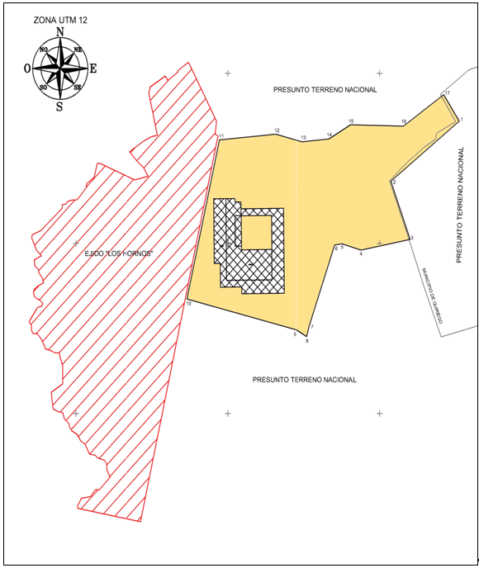
Asimismo, se hace saber que dicho aviso con el croquis respectivo se fijará a su vez, en los parajes cercanos al predio.
A las personas que no presenten sus documentos dentro del plazo señalado, o que habiendo sido notificadas a presenciar el deslinde no concurran al mismo, se les tendrá como conformes con sus resultados.
Ciudad de México, a 22 de febrero de 2021.- El Comisionado General, José Hernando Girón Ríos.- Rúbrica.

AVISO de medición y deslinde del predio de presunta propiedad nacional denominado Innominado 12, con una superficie aproximada de 18-46-37.305 hectáreas, ubicado en Benito Juárez, Son.

Al margen un sello con el Escudo Nacional, que dice: Estados Unidos Mexicanos.- DESARROLLO TERRITORIAL.- Secretaría de Desarrollo Agrario, Territorial y Urbano.
AVISO DE DESLINDE
AVISO DE MEDICIÓN Y DESLINDE DEL PREDIO DE PRESUNTA PROPIEDAD NACIONAL DENOMINADO INNOMINADO 12, CON UNA SUPERFICIE APROXIMADA DE 18-46-37.305 HECTÁREAS, UBICADO EN BENITO JUAREZ, SONORA.
La Dirección General de Ordenamiento de la Propiedad Rural, de la Secretaría de Desarrollo Agrario, Territorial y Urbano, mediante oficio núm. II210.DGOPR.DTN.02243.2021, de fecha 22 de febrero de 2021, autorizó el deslinde y medición del predio presuntamente propiedad de la nación arriba mencionado y comisionó conjunta o separadamente a JOSÉ HERNANDO GIRÓN RÍOS, ARNOLD GANTES ROJO, CRHYSTIAN REYES CHÁVEZ, DANIEL VICTORICO RODRÍGUEZ BARBOSA, ALBERTO ALVARADO HERRERA, GABRIELA CERVIN REYES, GILBERTO NÚÑEZ RODRIGUEZ, JUAN MARTÍN ORTEGA CONDE, MARTÍN TEODORO JIMÉNEZ, ÁLVARO MURGUÍA CÓZAR, ALBERTO FUENTES LÓPEZ, JUAN MANUEL GUZMÁN BÁUTISTA, JORGE SAN PEDRO FLORES, JOSÉ ROBERTO BENÍTEZ DOMÍNGUEZ, DAVID NICOLÁS OROZCO TOVAR, JOSÉ EDUARDO CRUZ SOTO, ALFREDO DE LA PEÑA MONTOYA, HERMELINDO CARRIZOSA VELASCO, JOSÉ ROBERTO CONTRERAS DUARTE Y MARIO TOLEDO PADILLA, y habilitó a SANDRA PAOLA GONZÁLEZ CRUZ, EMMITA CASTILLO GARDUÑO, ANGÉLICA DÍAZ ALCÁNTARA, JOSÉ GUADALUPE CRUZ HERNÁNDEZ, LAURA NAYELI SEVILLA MIGUEL, POUL ANTONIO RODRÍGUEZ HERNÁNDEZ, HUMBERTO ALATORRE PALMA, NORBERTO CASTRO SOTO, ERIC ÁVILA MARÍN, MARTHA CECILIA CANIZALES IBARRA, RAÚL MONTOYA RIVERA Y FERNANDO MURILLO PLATT, para llevar a cabo el deslinde y medición del citado predio. Se designa a José Hernando Girón Ríos como Comisionado General, por lo que, en cumplimiento de los artículos 14 y 16 de la Constitución Política de los Estados Unidos Mexicanos; 3, 160 de la Ley Agraria; 101, 104 y 105 Fracción I y 106 del Reglamento de la Ley Agraria en Materia de Ordenamiento de la Propiedad Rural se publica, por una sola vez, en el Diario Oficial de la Federación, en el Periódico Oficial del Gobierno del Estado de Sonora, y en el periódico de mayor circulación de la entidad federativa de que se trate con efectos de notificación a los poseedores, colindantes, titulares y presuntos propietarios siguientes: H. AYUNTAMIENTO DE BENITO JUÁREZ; y demás presuntos propietarios, poseedores, colindantes y aquellos que consideren que los trabajos de deslinde les pudiesen afectar, a efecto de que dentro del plazo de 30 días hábiles contados a partir de la publicación del presente Aviso en el Diario Oficial de la Federación comparezcan para exponer lo que a su derecho convenga, así como para presentar la documentación que fundamente su dicho, en copia certificada o en copia simple, acompañada del documento original para su cotejo, en términos de la fracción II del artículo 15-A de la Ley Federal de Procedimiento Administrativo. Asimismo, en su comparecencia deberán señalar domicilio cierto para oír y recibir notificaciones en la población en la que se ubica la Oficina de Representación Estatal de la Secretaría de Desarrollo Agrario, Territorial y Urbano en Sonora, con el apercibimiento de que, de no hacerlo, se fijará la notificación en la puerta de la sede de dicha representación. Lo anterior, en términos de los artículos 305, 306 y 316 del Código Federal de Procedimientos Civiles.
Las medidas, colindancias y coordenadas de ubicación geográfica (latitud norte, longitud oeste al centro del predio) son las siguientes:
AL NORESTE: En 20 mts., con predio (X), en posesión ( ) propiedad ( ) calle ( ) carretera ( ) Río ( ) vereda ( ) Otro ( ) de Presunto Terreno Nacional.
AL NOROESTE: En 20 mts., con predio (X), en posesión ( ) propiedad ( ) calle ( ) carretera ( ) Río ( ) vereda ( ) Otro (X) de Presunto Terreno Nacional.
AL SURESTE: En 20 mts., con predio (X), en posesión ( ) propiedad ( ) calle ( ) Río ( ) vereda ( ) Otro (X) de Presunto Terreno Nacional.
AL SUROESTE: En 20 mts., con predio (X), en posesión ( ) propiedad ( ) calle ( ) carretera ( ) Río ( ) vereda ( ) Otro ( ) de Presunto Terreno Nacional.
COORDENADAS: Latitud norte: 27°03'02'' Longitud oeste: 109°54'37''
El plano relativo al terreno que se va a deslindar, se da a conocer a continuación, mismo que se encuentra a la vista de cualquier interesado en la Oficina de Representación Estatal de la Secretaría de Desarrollo Agrario, Territorial y Urbano en Sonora, ubicada en Calle Héroe de Nacozari, Número 9, Colonia Modelo, entre Seguro Social y Justo Sierra, C.P. 83190, Ciudad de Hermosillo, Sonora.
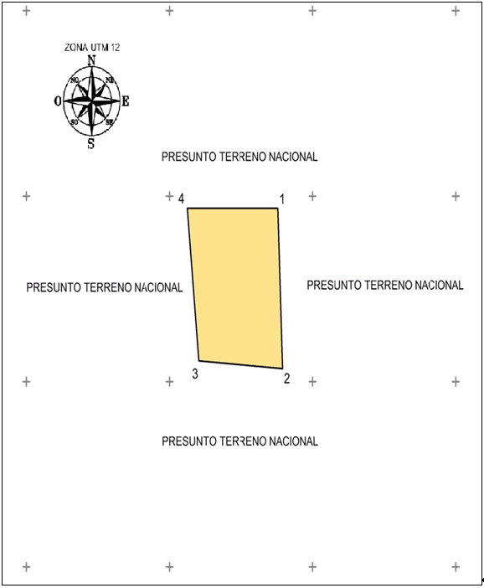
Asimismo, se hace saber que dicho aviso con el croquis respectivo se fijará a su vez, en los parajes cercanos al predio.
A las personas que no presenten sus documentos dentro del plazo señalado, o que habiendo sido notificadas a presenciar el deslinde no concurran al mismo, se les tendrá como conformes con sus resultados.
Ciudad de México, a 22 de febrero de 2021.- El Comisionado General, José Hernando Girón Ríos.- Rúbrica.

